Лабораторная работа 3.6.1
Спектральный анализ электрических сигналов
Зеличенко Данил Данилович, группа Б04-505
Цель работы: изучить спектры сигналов различной формы и влияние параметров сигнала на вид соответствующих спектров; проверить справедливость соотношений неопределённостей; познакомиться с работой спектральных фильтров на примере $RC$-цепочки.
В работе используются: генератор сигналов специальной формы АКИП-3409/4, цифровой USB-осциллограф АКИП-7220А с функцией быстрого преобразования Фурье, компьютер, $RC$-цепочка ($R=3$ кОм, $C=1000$ пФ).

Теория
Подробно теория изложена во Введении к разделу VI лабораторного практикума; здесь приведены только формулы, которые используются в работе.
Ряд Фурье. Периодическую функцию с периодом $T$ можно разложить в ряд Фурье:
$f\left(t\right)=\frac{a_{0}}{2}+\sum_{n=1}^{∞}{a_{n}}cos\left(2πν_{n}t+φ_{n}\right), ν_{n}=\frac{n}{T}$ (1)
где амплитуды гармоник
$a_{n}=\sqrt{A_{n}^{2}+B_{n}^{2}}, A_{n}=\frac{2}{T}\int_{0}^{T}{f}\left(t\right)cos2πν_{n}t dt, B_{n}=\frac{2}{T}\int_{0}^{T}{f}\left(t\right)sin2πν_{n}t dt$ (2)
Набор частот $ν_{n}$ и амплитуд $a_{n}$ — спектр сигнала. У периодического сигнала он дискретный, соседние гармоники отстоят на $δν=1/T$. Осциллограф показывает только $\left|a_{n}\right|$.
Соотношения неопределённостей. Если у сигнала есть характерное время $Δt$, то в спектре есть характерный масштаб $Δν$, причём
$Δν⋅Δt∼1$ (3)
Для периода повторения соотношение точное: $δν⋅T=1$.
Прямоугольные импульсы амплитуды $V_{0}$, длительности $τ$, период $T$. Из (2) получаем (Пример 3 Введения)
$\left|a_{n}\right|=2V_{0}\frac{τ}{T}\left|\frac{sinπν_{n}τ}{πν_{n}τ}\right|$ (4)
Огибающая спектра имеет вид $\left|sinx/x\right|$ и обращается в ноль при $ν=k/τ$. Ширину спектра $Δν$ считаем от $ν=0$ до первого нуля, тогда $Δν⋅τ=1$. Отношение амплитуд, которое удобно сравнивать с опытом:
$\left|\frac{a_{n}}{a_{1}}\right|=\frac{\left|sin\left(πnτ/T\right)\right|}{nsin\left(πτ/T\right)}$ (5)
Цуги. Цуг — это синусоида частоты $ν_{0}$, умноженная на прямоугольный импульс длительностью $τ=N/ν_{0}$ ($N$ — число периодов в цуге). По теореме смещения (п. 3 Введения) умножение на $cos2πν_{0}t$ переносит спектр прямоугольного импульса из нуля на частоту $ν_{0}$:
$\left|a\left(ν\right)\right|∝\left|\frac{sinπ\left(ν−ν_{0}\right)τ}{π\left(ν−ν_{0}\right)τ}\right|$ (6)
Ближайшие к центру нули огибающей лежат на $ν_{0}±Δν$, где $Δν=1/τ$; линии, как и раньше, идут через $1/T$.
Гауссианы $f\left(t\right)=V_{0}exp\left(−t^{2}/2σ^{2}\right)$, ширина импульса на полувысоте $τ=2\sqrt{2ln2} σ≈2,36 σ$. Спектр гауссиана — тоже гауссиан, без нулей и боковых лепестков:
$a_{n}=\frac{2\sqrt{2π}V_{0}σ}{T}exp\left(−2π^{2}σ^{2}ν_{n}^{2}\right)$ (7)
Полная ширина спектра на полувысоте $Δν=\sqrt{2ln2}/\left(πσ\right)$, отсюда
$Δν⋅τ=\frac{4ln2}{π}≈0,88$ (8)
Для прямоугольного импульса при том же определении ширин (по полувысоте) $Δν⋅τ≈1,21$.
АМ-сигнал (п. 4.2 Введения):
$f\left(t\right)=A_{0}\left(1+mcos2πν_{\text{мод}}t\right)cos2πν_{0}t=A_{0}cos2πν_{0}t+\frac{mA_{0}}{2}cos2π\left(ν_{0}±ν_{\text{мод}}\right)t$ (9)
т. е. спектр — основная линия на $ν_{0}$ и две боковые на $ν_{0}±ν_{\text{мод}}$, и $a_{\text{бок}}/a_{\text{осн}}=m/2$. Глубина модуляции по осциллограмме:
$m=\frac{A_{\text{max}}−A_{\text{min}}}{A_{\text{max}}+A_{\text{min}}}$ (10)
ФМ-сигнал (п. 4.2 Введения):
$f\left(t\right)=A_{0}cos\left(2πν_{0}t+φ_{m}sin2πν_{\text{мод}}t\right)=A_{0}\sum_{k=−∞}^{∞}{J_{k}}\left(φ_{m}\right)cos2π\left(ν_{0}+kν_{\text{мод}}\right)t$ (11)
Спектр — линии на $ν_{0}±kν_{\text{мод}}$, где $k=0,1,2,…$ — порядок линии (номер боковой линии, считая от центральной), с амплитудами $A_{0}\left|J_{k}\left(φ_{m}\right)\right|$. $J_{k}$ — функции Бесселя первого рода $k$-го порядка: специальные функции, их значения берутся из таблиц или считаются на компьютере. При малых $φ_{m}$ $J_{0}≈1$, $J_{1}≈φ_{m}/2$, остальные близки к нулю.
RC-цепочка — фильтр низких частот. Для гармоники частоты $ν$ (Пример 2 Введения):
$K\left(ν\right)=\frac{\left|a^{\text{ф}}\right|}{\left|a^{0}\right|}=\frac{1}{\sqrt{1+{\left(2πντ_{RC}\right)}^{2}}}, \text{где} τ_{RC}=RC$ (12)

Экспериментальная установка
Выход CH1 генератора (см. рис. 2) подключается к каналу A осциллографа (см. рис. 1), осциллограф — к компьютеру. Программа осциллографа показывает сигнал и его спектр. В части Е сигнал подаётся на канал A напрямую, а через $RC$-цепочку (см. рис. 3) — на канал B.
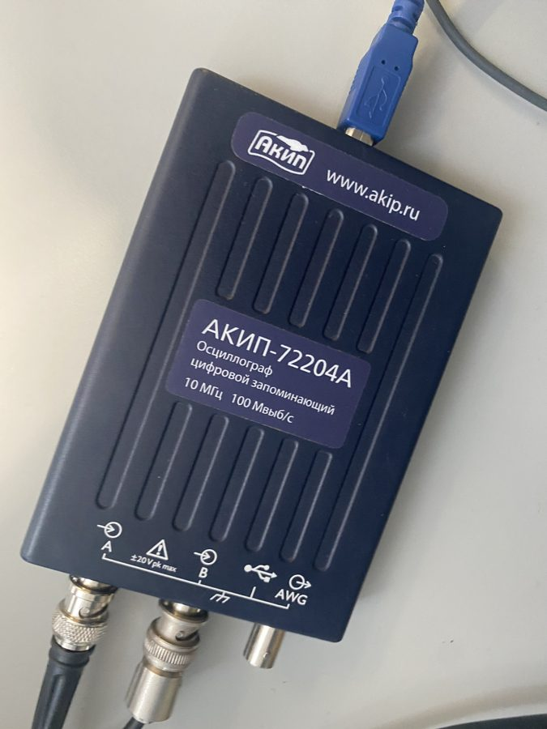
Рис. 1. Осциллограф АКИП-7220А
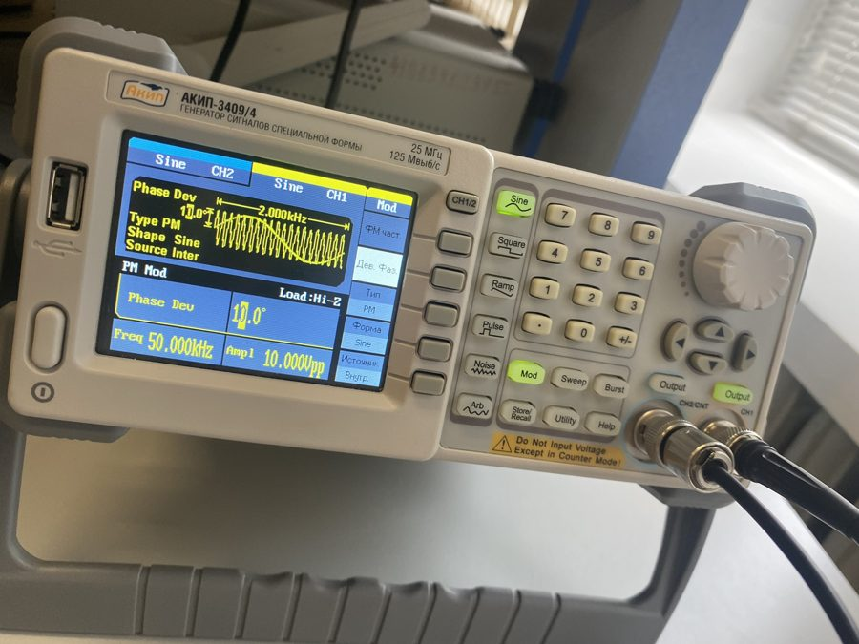
Рис. 2. Генератор АКИП-3409/4
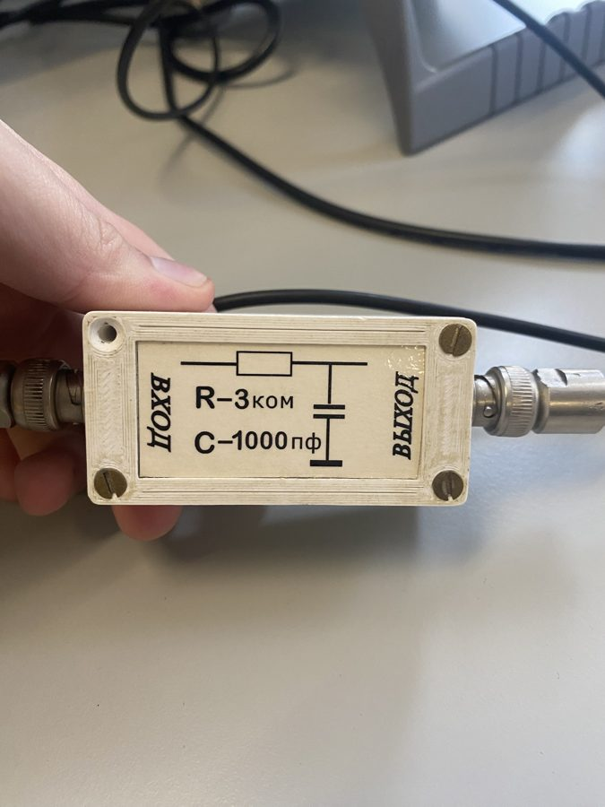
Рис. 3. RC-цепочка

Ход работы

А. Спектр периодической последовательности прямоугольных импульсов
- Изучено устройство генератора и программы осциллографа.
- Выход генератора подключён к каналу A осциллографа, приборы включены.
- На генераторе установлены прямоугольные импульсы: $ν_{\text{повт}}=1$ кГц ($T=1$ мс), $τ=50$ мкс = $T/20$.
- Получена устойчивая картина сигнала на экране.
- Получен спектр сигнала (см. рис. 4). Видны гармоники через 1 кГц, огибающая вида $\left|sinx/x\right|$ с нулями на 20, 40, 60 кГц, т. е. на $k/τ$, как и должно быть по (4).
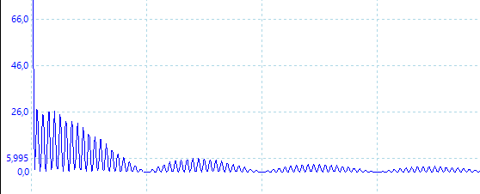
Рис. 4. Спектр прямоугольных импульсов: $ν_{\text{повт}}$ = 1 кГц, $τ$ = 50 мкс (20 кГц/дел)
- Меняли на генераторе по одному параметру, масштабы не трогали.
- а) $τ=50$ мкс, $ν_{\text{повт}}$ = 1, 2, 3, 4 кГц (см. рис. 4, 5–7). Расстояние между гармониками растёт вместе с $ν_{\text{повт}}$, гармоник под огибающей становится меньше, а нули огибающей остаются на 20 и 40 кГц: их положение задаёт только $τ$. Амплитуды гармоник растут примерно пропорционально $ν_{\text{повт}}$ (первая гармоника 27, 49, 79 и 106 мВ), как и следует из (4): при фиксированном $τ$ амплитуда пропорциональна $τ/T$.
- б) $ν_{\text{повт}}=1$ кГц, $τ$ = 100, 150, 200 мкс (см. рис. 8–10). Шаг гармоник остаётся 1 кГц, а огибающая сжимается: первый ноль переезжает с 10 кГц на 6,7 и 5 кГц, т. е. на $1/τ$. Низшие гармоники растут, так как растёт площадь импульса.
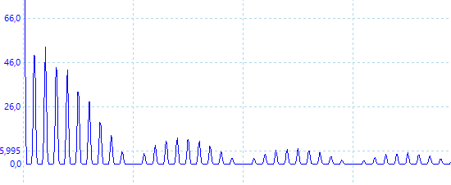
Рис. 5. $ν_{\text{повт}}$ = 2 кГц, $τ$ = 50 мкс (20 кГц/дел)
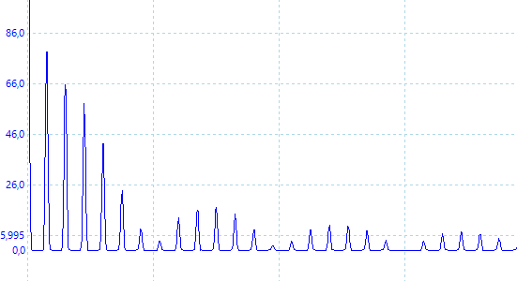
Рис. 6. $ν_{\text{повт}}$ = 3 кГц, $τ$ = 50 мкс (20 кГц/дел)
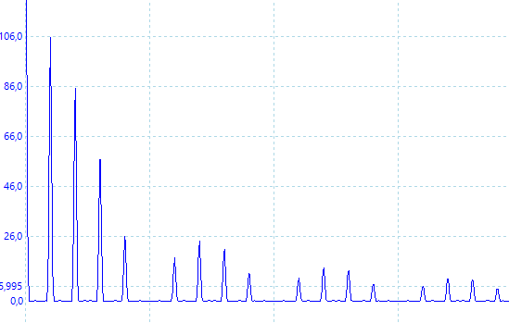
Рис. 7. $ν_{\text{повт}}$ = 4 кГц, $τ$ = 50 мкс (20 кГц/дел)
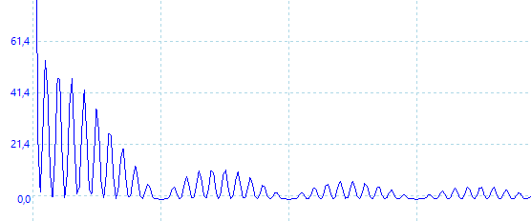
Рис. 8. $ν_{\text{повт}}$ = 1 кГц, $τ$ = 100 мкс (10 кГц/дел)
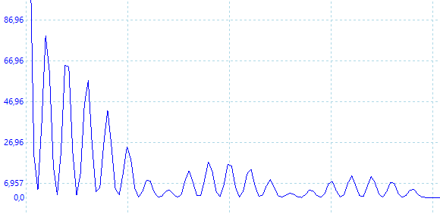
Рис. 9. $ν_{\text{повт}}$ = 1 кГц, $τ$ = 150 мкс (5 кГц/дел)
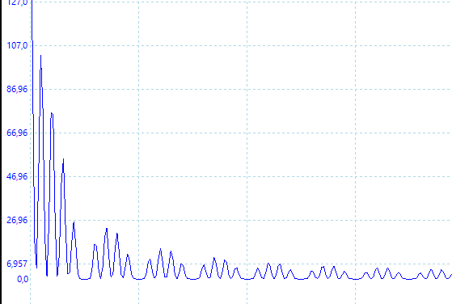
Рис. 10. $ν_{\text{повт}}$ = 1 кГц, $τ$ = 200 мкс (10 кГц/дел)
- По спектру на рис. 4 ($T=1$ мс, $τ=50$ мкс) сняты частоты и амплитуды первых восьми гармоник (табл. 1). Отсчёт делался с помощью измерительных линеек (курсоров) программы осциллографа: частота — с точностью ±0,2 кГц, амплитуда — ±1 мВ. Теоретическое отношение амплитуд считалось по (5).
Таблица 1. Частоты и амплитуды гармоник ($T$ = 1 мс, $τ$ = 50 мкс)
$n$ | $ν_{n}^{\text{эксп}}$, кГц | $ν_{n}^{\text{теор}}=n/T$, кГц | ${\left|a_{n}\right|}^{\text{эксп}}$, мВ | ${\left|a_{n}/a_{1}\right|}^{\text{эксп}}$ | ${\left|a_{n}/a_{1}\right|}^{\text{теор}}$
1 | 0,9 | 1,0 | 27 | 1,00 | 1,00
2 | 1,9 | 2,0 | 25 | 0,93 | 0,99
3 | 3,0 | 3,0 | 26 | 0,96 | 0,97
4 | 4,0 | 4,0 | 26 | 0,96 | 0,94
5 | 4,9 | 5,0 | 25 | 0,93 | 0,90
6 | 6,0 | 6,0 | 22 | 0,81 | 0,86
7 | 7,0 | 7,0 | 22 | 0,81 | 0,81
8 | 8,1 | 8,0 | 21 | 0,78 | 0,76
Частоты гармоник и отношения их амплитуд в пределах погрешности согласуются с теорией.
- При $T=1$ мс длительность меняли от $τ=20$ мкс = $T/50$ до $τ=200$ мкс = $T/5$ (см. рис. 11–17) и для каждого $τ$ находили ширину спектра $Δν$ — расстояние от $ν=0$ до первого нуля огибающей. Ноль лежит между двумя самыми маленькими гармониками, его положение оценивалось на глаз с точностью ±0,3 кГц (гармоники идут через 1 кГц). Результаты в табл. 2.
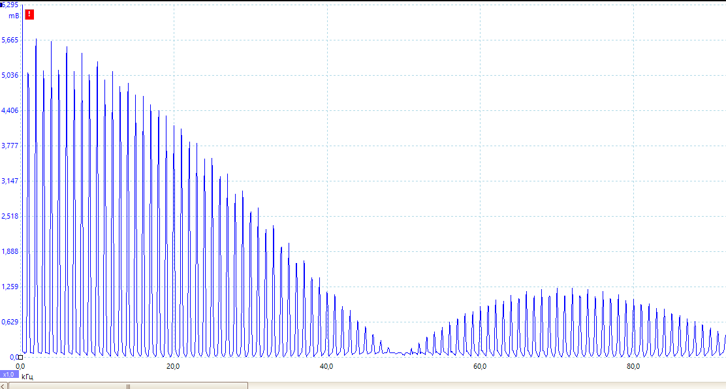
Рис. 11. $T$ = 1 мс, $τ$ = 20 мкс (20 кГц/дел)
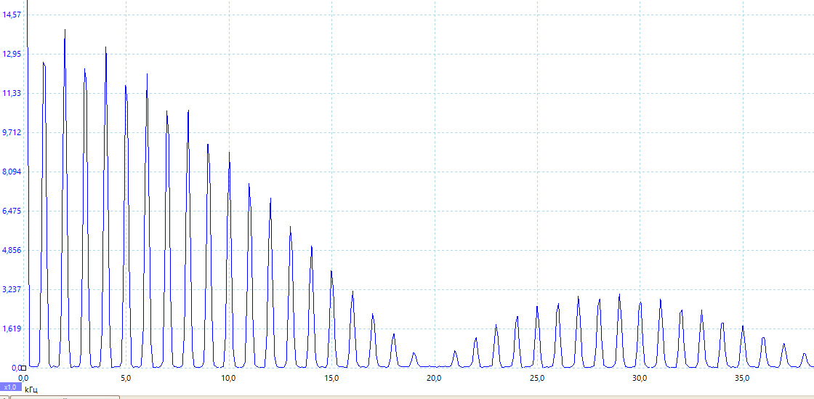
Рис. 12. $T$ = 1 мс, $τ$ = 50 мкс (5 кГц/дел)
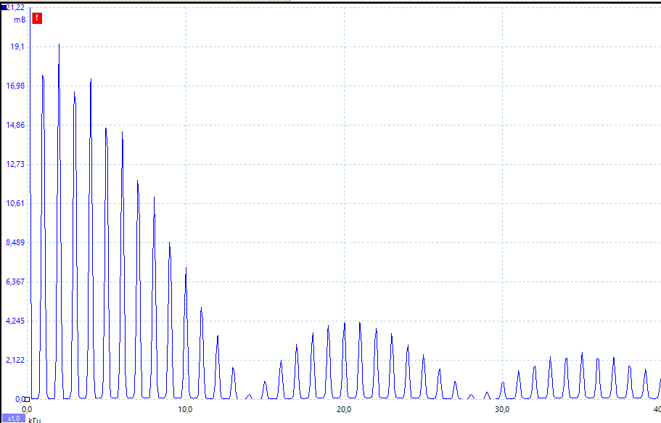
Рис. 13. $T$ = 1 мс, $τ$ = 70 мкс (10 кГц/дел)
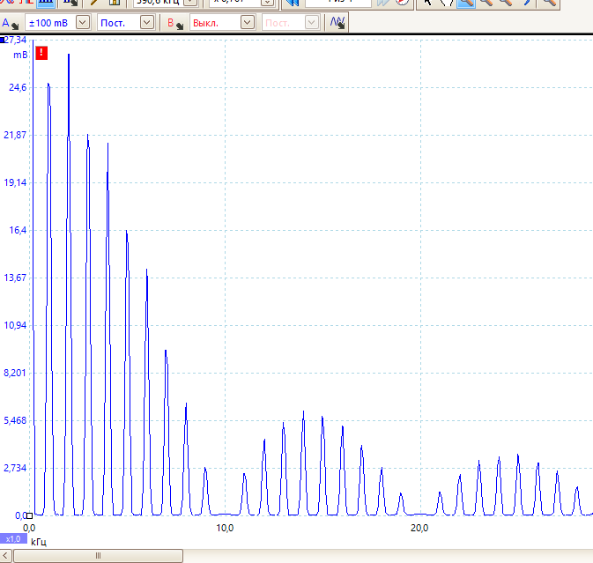
Рис. 14. $T$ = 1 мс, $τ$ = 100 мкс (10 кГц/дел)
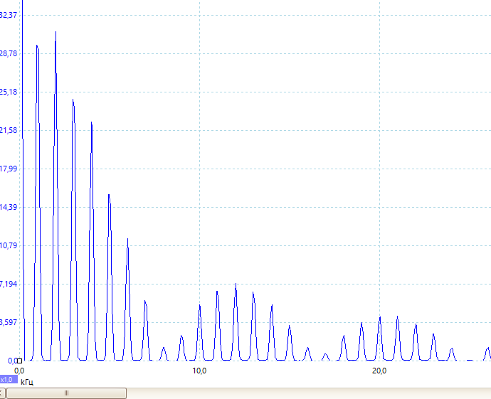
Рис. 15. $T$ = 1 мс, $τ$ = 120 мкс (10 кГц/дел)
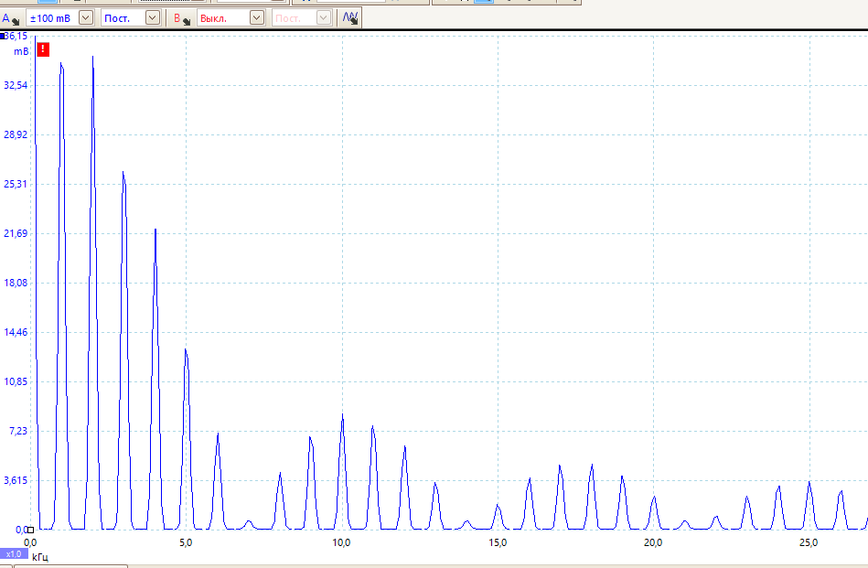
Рис. 16. $T$ = 1 мс, $τ$ = 140 мкс (5 кГц/дел)
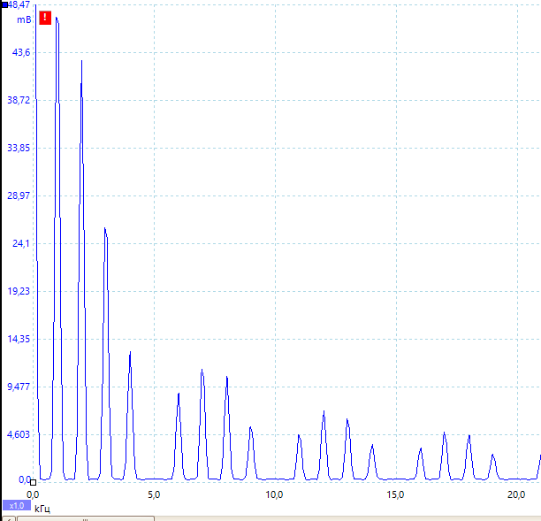
Рис. 17. $T$ = 1 мс, $τ$ = 200 мкс (5 кГц/дел)
Таблица 2. Ширина спектра при разной длительности импульса ($T$ = 1 мс)
$τ$, мкс | $1/τ$, кГц | $Δν$, кГц | $Δν⋅τ$
20 | 50,00 | 49,5 ± 0,3 | 0,99
50 | 20,00 | 20,0 ± 0,3 | 1,00
70 | 14,29 | 14,2 ± 0,3 | 0,99
100 | 10,00 | 10,0 ± 0,3 | 1,00
120 | 8,33 | 8,3 ± 0,3 | 1,00
140 | 7,14 | 7,2 ± 0,3 | 1,01
200 | 5,00 | 5,0 ± 0,3 | 1,00
Здесь проверялось, что первый ноль огибающей стоит на $ν=1/τ$, как следует из (4). Во всех случаях $Δν⋅τ≈1$: чем короче импульс, тем шире его спектр.
- При $τ=100$ мкс период меняли от $T=2τ$ до $T=50τ$ (см. рис. 18–23). Гармоник на экране много и они близко, поэтому, как предлагается в описании, измерялись частоты $n$-й и $\left(n+m\right)$-й гармоник (первой и последней видимой), и
$δν=\frac{ν_{n+m}−ν_{n}}{m}$ (13)
Частоты пиков отсчитывались с точностью 0,05 деления шкалы, отсюда погрешность $δν$ равна $\sqrt{2}⋅0,05⋅\left(\text{цена деления}\right)/m$. Результаты в табл. 3. При $T=2τ$ видны только нечётные гармоники 5, 15, 25… кГц: чётные попадают точно в нули огибающей $k/τ=10,20,…$ кГц, поэтому $n$ в этом случае считается в единицах 5 кГц.
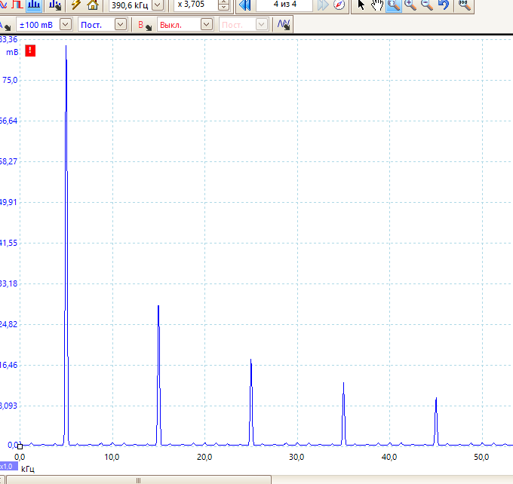
Рис. 18. $τ$ = 100 мкс, $T=2τ$ = 0,2 мс (10 кГц/дел)
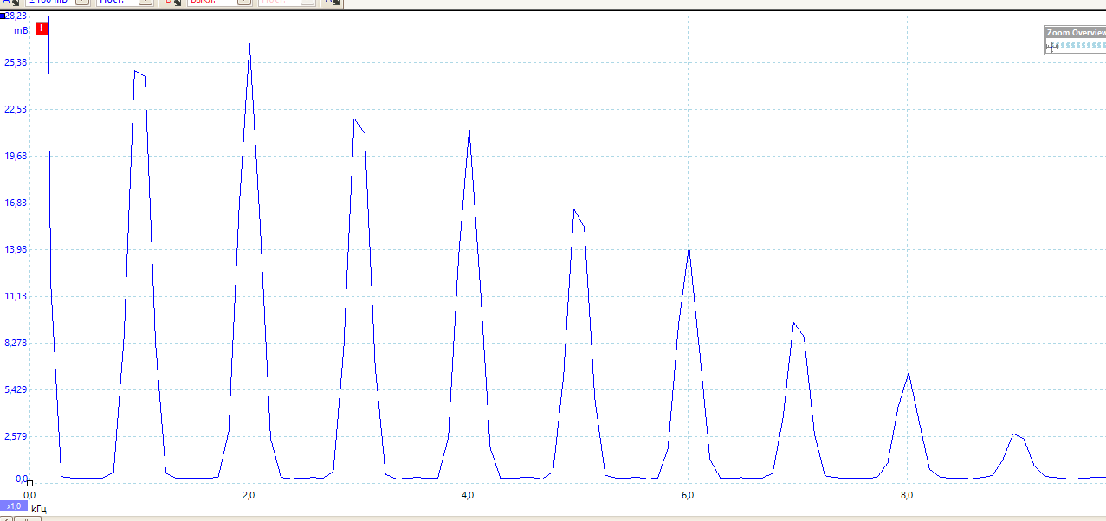
Рис. 19. $τ$ = 100 мкс, $T=10τ$ = 1 мс (2 кГц/дел)
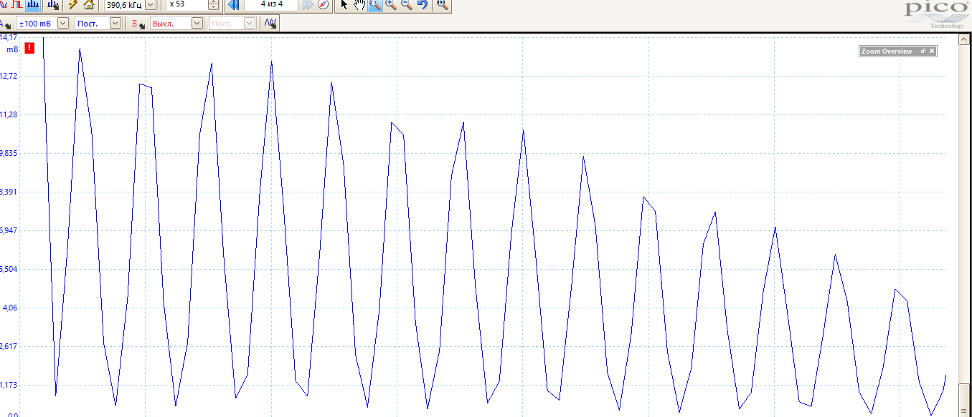
Рис. 20. $τ$ = 100 мкс, $T=20τ$ = 2 мс (1 кГц/дел)
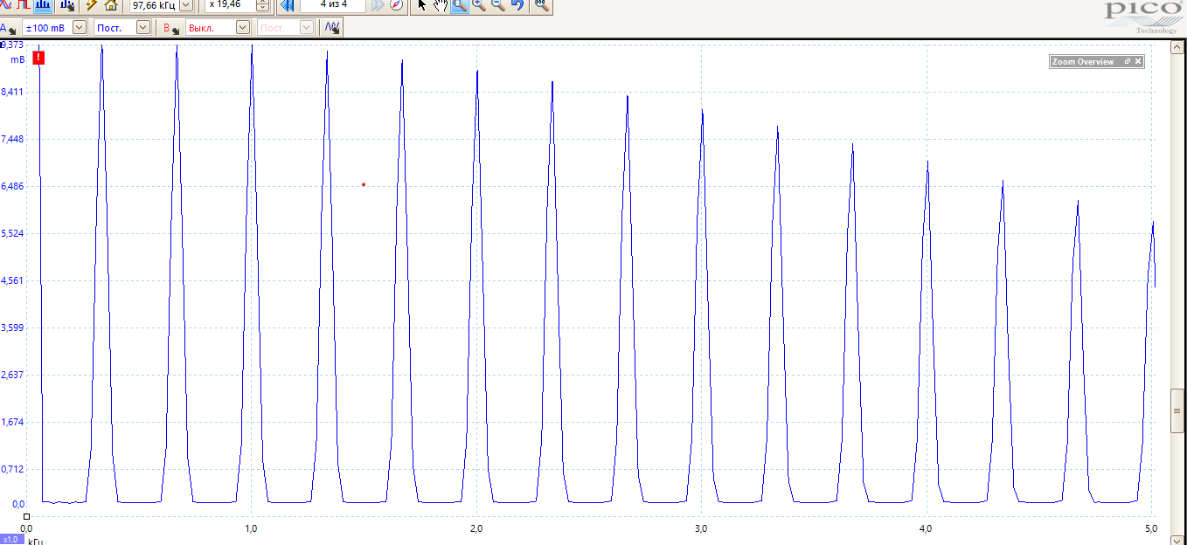
Рис. 21. $τ$ = 100 мкс, $T=30τ$ = 3 мс (1 кГц/дел)
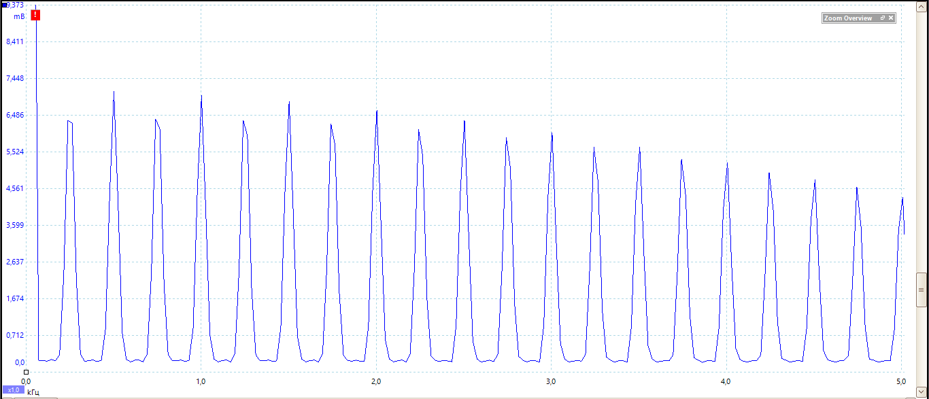
Рис. 22. $τ$ = 100 мкс, $T=40τ$ = 4 мс (1 кГц/дел)
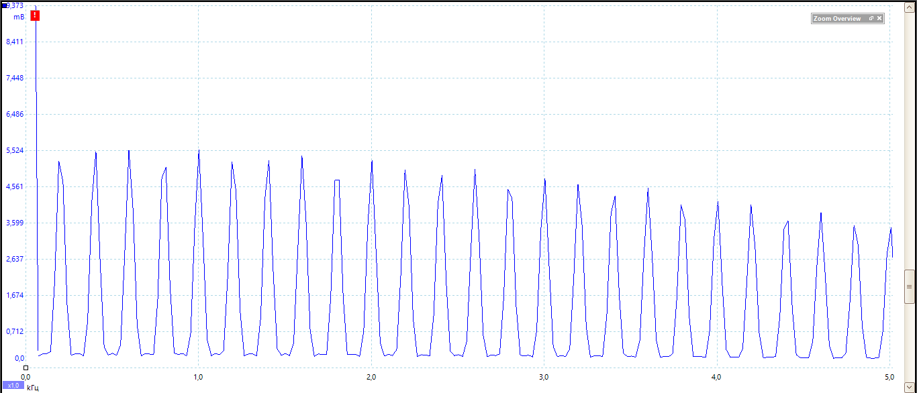
Рис. 23. $τ$ = 100 мкс, $T=50τ$ = 5 мс (1 кГц/дел)
Таблица 3. Расстояние между гармониками при разном периоде ($τ$ = 100 мкс)
$T/τ$ | $T$, мс | $n$ | $ν_{n}$, кГц | $n+m$ | $ν_{n+m}$, кГц | $δν$, кГц | $1/T$, кГц
2 | 0,2 | 1 | 5,00 | 19 | 96,00 | 5,060 ± 0,040 | 5,000
10 | 1,0 | 1 | 0,96 | 8 | 8,02 | 1,009 ± 0,020 | 1,000
20 | 2,0 | 1 | 0,48 | 14 | 6,97 | 0,499 ± 0,005 | 0,500
30 | 3,0 | 1 | 0,33 | 15 | 5,02 | 0,335 ± 0,005 | 0,333
40 | 4,0 | 1 | 0,24 | 20 | 5,02 | 0,252 ± 0,004 | 0,250
50 | 5,0 | 1 | 0,19 | 25 | 5,02 | 0,201 ± 0,003 | 0,200
- Графики $Δν\left(1/τ\right)$ и $δν\left(1/T\right)$ построены в разделе «Обработка результатов» (см. рис. 67, 68).

Б. Спектр периодической последовательности цугов
- Установлен режим цугов: $ν_{0}=50$ кГц, $T=1$ мс, $N=5$ ($τ=N/ν_{0}=100$ мкс).
- Получен спектр сигнала (см. рис. 24), центр картины — на 50 кГц.
- Меняли по одному параметру: $N$ (см. рис. 25, 26), $T$ (см. рис. 27, 28), $ν_{0}$ (см. рис. 29, 30). Что видно:
  - при изменении $ν_{0}$ вся картина сдвигается целиком и форму не меняет: цуг — это прямоугольный импульс, умноженный на синусоиду, и по теореме смещения его спектр — спектр прямоугольника, перенесённый на $ν_{0}$ (см. (6));
  - при увеличении $N$ главный лепесток сужается: его полуширина $Δν=1/τ=ν_{0}/N$ (при $N$ = 5, 10, 15 — 10; 5; 3,3 кГц);
  - при уменьшении $T$ линии раздвигаются ($δν=1/T$), а огибающая остаётся прежней, т. к. $τ$ не менялось;
  - по сравнению с прямоугольными импульсами (см. рис. 8) огибающая та же, $\left|sinx/x\right|$ с шириной $1/τ$, только центр не в нуле, а на $ν_{0}$.
- Кроме главного лепестка видна гребёнка линий около нулевой частоты. Её огибающая имеет нули на 10, 20, 30 кГц, т. е. это спектр прямоугольного импульса длительностью $τ$ (см. (4)). Генератор формирует цуг не идеально: синусоида в начале цуга начинается не точно из нуля, и у цуга появляется небольшая постоянная составляющая на время импульса (про неточность синтеза реальных сигналов — см. п. 5 Введения). Такая добавка — прямоугольный импульс, и его спектр виден около нуля. На главный лепесток это не влияет. Отдельный пик около 45 кГц (см. рис. 26) того же происхождения, что линии в п. 21.
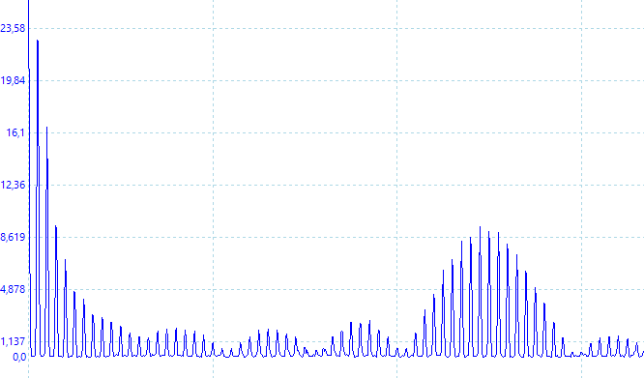
Рис. 24. Спектр цугов: $ν_{0}$ = 50 кГц, $N$ = 5, $T$ = 1 мс (20 кГц/дел)
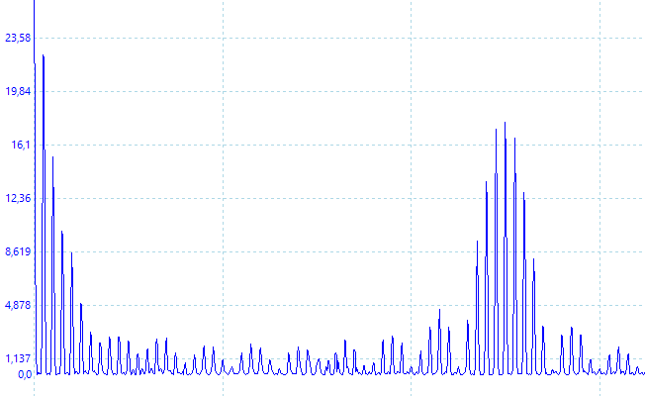
Рис. 25. Спектр цугов: $ν_{0}$ = 50 кГц, $N$ = 10, $T$ = 1 мс (20 кГц/дел)
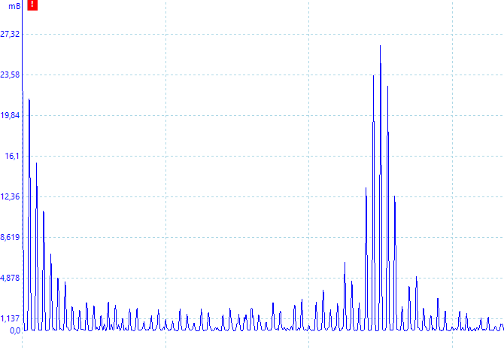
Рис. 26. Спектр цугов: $ν_{0}$ = 50 кГц, $N$ = 15, $T$ = 1 мс (20 кГц/дел)
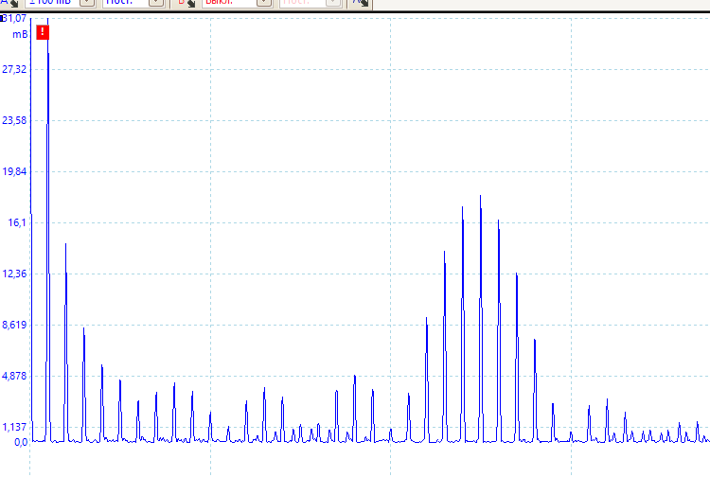
Рис. 27. Спектр цугов: $ν_{0}$ = 50 кГц, $N$ = 5, $T$ = 0,5 мс (20 кГц/дел)
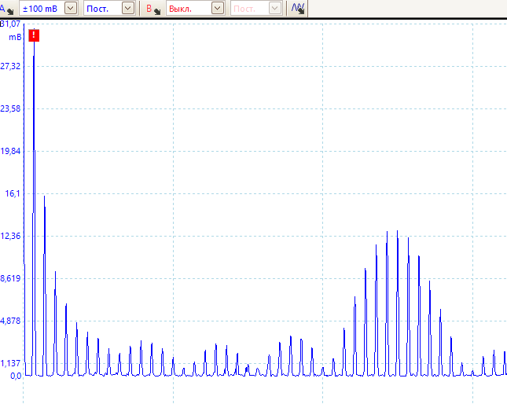
Рис. 28. Спектр цугов: $ν_{0}$ = 50 кГц, $N$ = 5, $T$ = 0,7 мс (20 кГц/дел)
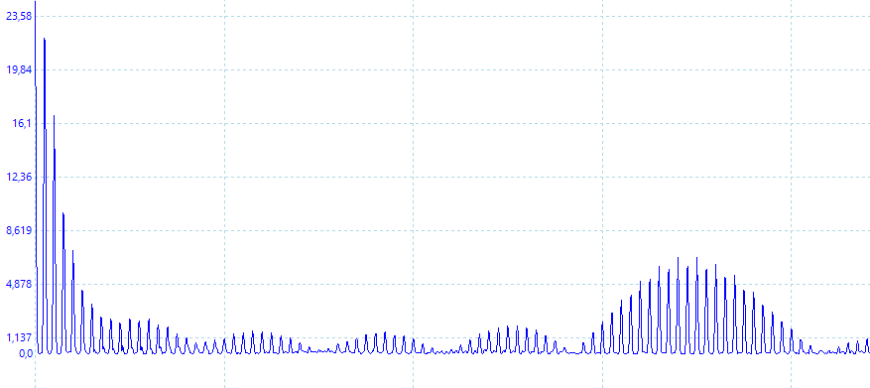
Рис. 29. Спектр цугов: $ν_{0}$ = 70 кГц, $N$ = 5, $T$ = 1 мс (20 кГц/дел)
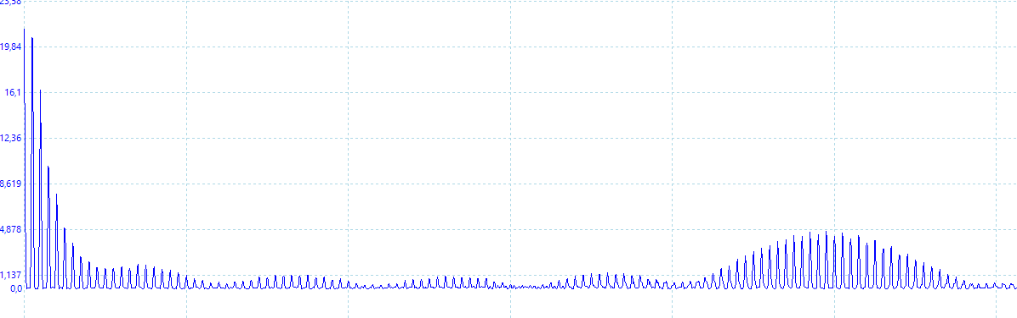
Рис. 30. Спектр цугов: $ν_{0}$ = 100 кГц, $N$ = 5, $T$ = 1 мс (20 кГц/дел)
- По спектрам (см. рис. 24–30) найдены нули главного лепестка: $ν_{1}$ и $ν_{2}$ (самые маленькие гармоники по краям лепестка, точность ±0,5 кГц), центр спектра $\left(ν_{1}+ν_{2}\right)/2$, полуширина $Δν=\left(ν_{2}−ν_{1}\right)/2$ и расстояние между линиями $δν$ по (13). Результаты в табл. 4, проверка теоремы смещения и соотношения неопределённостей — в «Обработке результатов» (см. рис. 69).
Таблица 4. Спектры цугов
$ν_{0}$, кГц | $N$ | $T$, мс | $τ$, мкс | $ν_{1}$, кГц | $ν_{2}$, кГц | центр, кГц | $Δν$, кГц | $1/τ$, кГц | $δν$, кГц | $1/T$, кГц
50 | 5 | 1,0 | 100 | 40,5 | 59,5 | 50,0 | 9,5 ± 0,5 | 10,0 | 1,00 | 1,00
50 | 10 | 1,0 | 200 | 44,5 | 55,5 | 50,0 | 5,5 ± 0,5 | 5,0 | 1,00 | 1,00
50 | 15 | 1,0 | 300 | 46,0 | 54,0 | 50,0 | 4,0 ± 0,5 | 3,3 | 0,99 | 1,00
50 | 5 | 0,5 | 100 | 39,5 | 60,5 | 50,0 | 10,5 ± 0,5 | 10,0 | 1,99 | 2,00
50 | 5 | 0,7 | 100 | 40,0 | 60,0 | 50,0 | 10,0 ± 0,5 | 10,0 | 1,43 | 1,43
70 | 5 | 1,0 | 71 | 56,5 | 83,5 | 70,0 | 13,5 ± 0,5 | 14,1 | 1,00 | 1,00
100 | 5 | 1,0 | 50 | 80,5 | 117,5 | 99,0 | 18,5 ± 0,5 | 20,0 | 1,00 | 1,00

В. Спектр периодической последовательности гауссианов
- Установлен режим гауссовых импульсов: частота 1 кГц, 1 цикл, период повторения $T=10$ мс. Получен спектр (см. рис. 31).
- Меняли частоту гауссиана и период (см. рис. 32, 33):
  - при частоте 2 кГц (см. рис. 32) импульс вдвое короче, и огибающая вдвое шире: первый ноль переехал с 3,4 на 6,8 кГц; расстояние между линиями не изменилось (0,1 кГц);
  - при $T=5$ мс (см. рис. 33) линии идут вдвое реже (0,2 кГц), а огибающая та же, что на рис. 31.
- На рис. 32 «дно» между линиями немного приподнято (вопрос с выполнения лабы). Линии здесь стоят очень часто (0,1 кГц при масштабе 2 кГц/дел, около 20 линий на деление), и программа строит каждый пик не бесконечно узким, а с конечной шириной — порядка шага, с которым она считает спектр. Соседние пики перекрываются основаниями, и между ними амплитуда не падает до нуля. На рис. 31 (1 кГц/дел) линии расходятся сильнее, и дно почти нулевое.
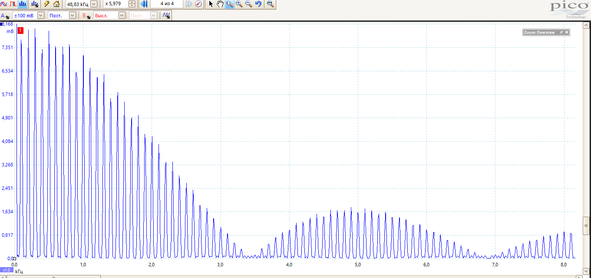
Рис. 31. Спектр гауссианов: частота 1 кГц, 1 цикл, $T$ = 10 мс (1 кГц/дел)
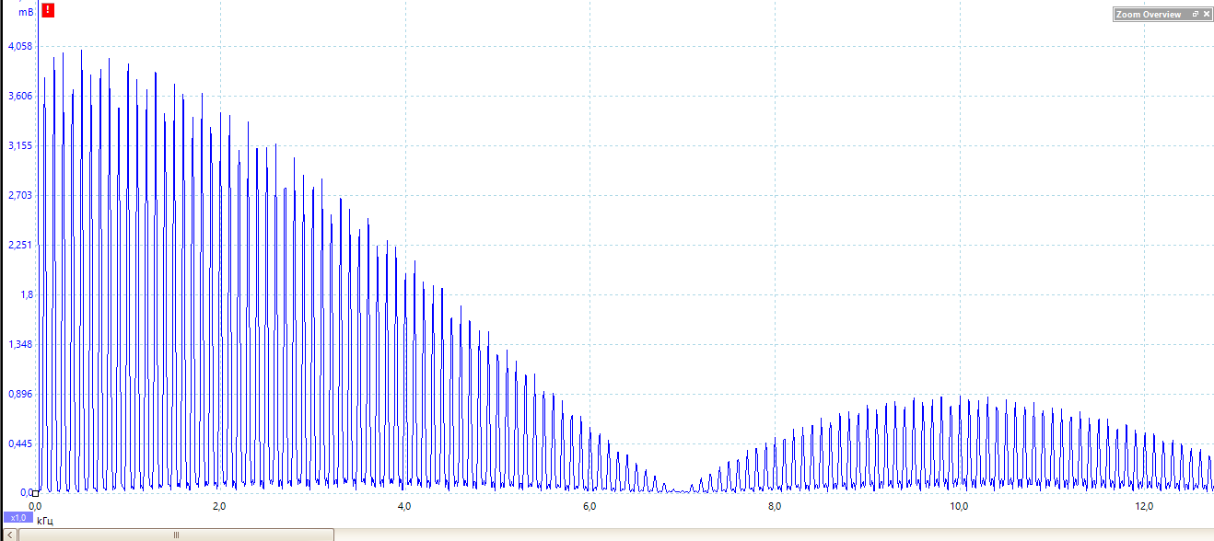
Рис. 32. Спектр гауссианов: частота 2 кГц, 1 цикл, $T$ = 10 мс (2 кГц/дел)
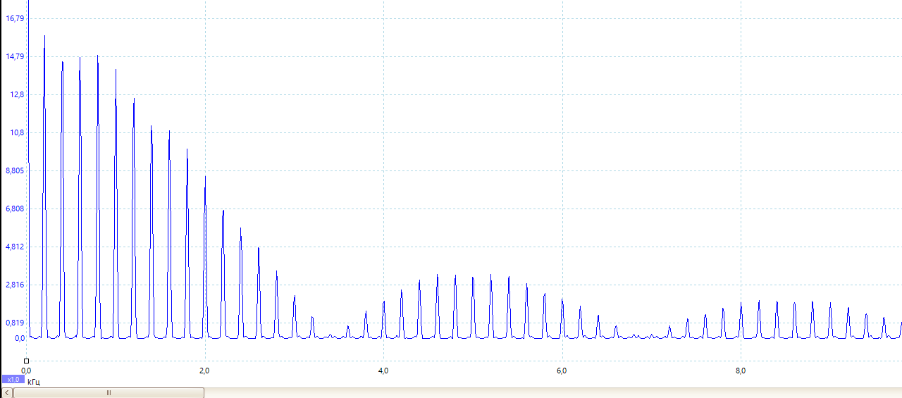
Рис. 33. Спектр гауссианов: частота 1 кГц, 1 цикл, $T$ = 5 мс (2 кГц/дел)
- Для гауссиана частотой 4,883 кГц сняты форма импульса (см. рис. 34) и спектр (см. рис. 35). Сигнал по шкале идёт от −5,0 до +5,0 В, т. е. размах импульса 10 В. Ширина на половине высоты (на уровне 0 В) — от 1056 до 1116 мкс по шкале рис. 34, $τ=60±5$ мкс (края отсчитывались с точностью ±0,05 деления, цена деления 79,5 мкс). Полуширина огибающей спектра на половине высоты — 10,5 кГц, т. е. $Δν=21±1$ кГц (точность ±0,1 деления при 5 кГц/дел). Получаем
$Δν⋅τ=21⋅0,060=1,26±0,12$ (14)
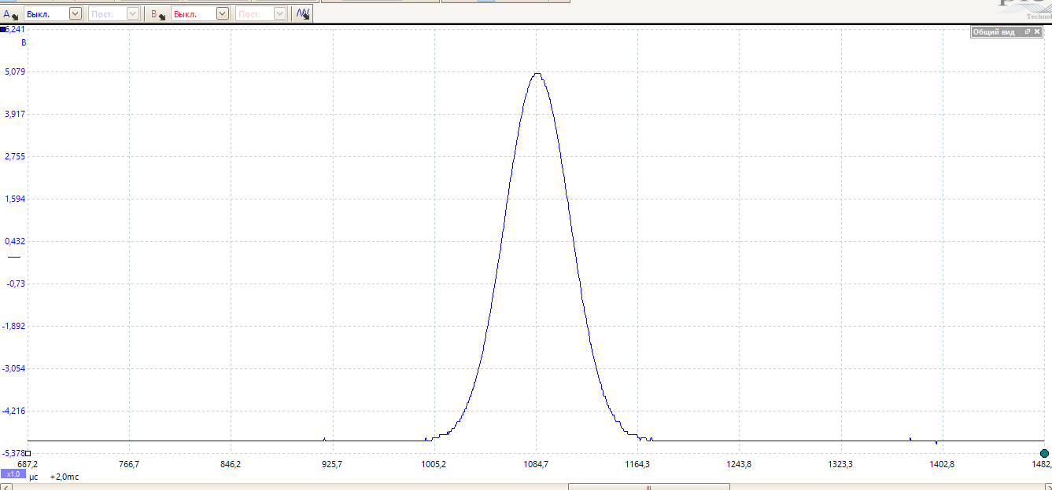
Рис. 34. Гауссов импульс: частота 4,883 кГц, 1 цикл, $T$ = 10 мс (79,5 мкс/дел, 1,16 В/дел)
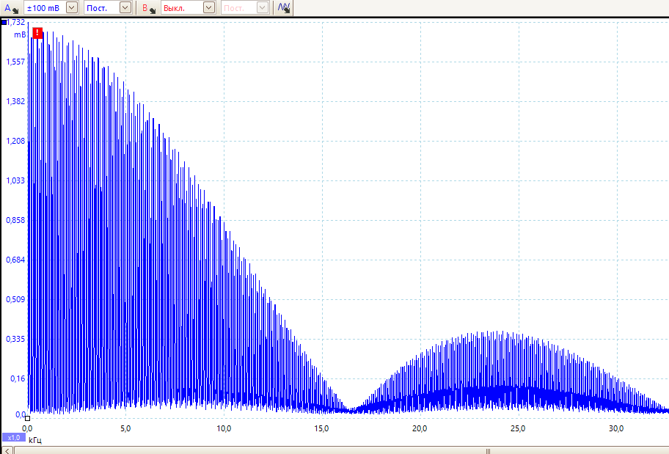
Рис. 35. Спектр того же сигнала: частота 4,883 кГц, 1 цикл, $T$ = 10 мс (5 кГц/дел)
Для гауссиана по (8) должно быть 0,88, для прямоугольного импульса — 1,21. Получилось как у прямоугольника. И сама форма спектра не гауссова: у настоящего гауссиана по (7) огибающая монотонно спадает, а здесь есть нули (16,5 и 33 кГц) и боковые лепестки, как у $\left|sinx/x\right|$. Во всех случаях первый ноль стоит на $≈3,4 ν_{\text{ф}}$ ($ν_{\text{ф}}$ — частота гауссиана): 3,4 кГц при 1 кГц, 6,8 при 2 кГц, 16,5 при 4,883 кГц.
Причина — в настройке осциллографа, а не в сигнале. Форма импульса (см. рис. 34) снималась на пределе ±10 В, и там виден нормальный колокол. Спектр же снимался на пределе ±100 мВ (см. панель сверху на рис. 31–35, там же горит красный значок перегрузки «!»). Импульс 10 В при этом обрезается на уровнях ±0,1 В, и осциллограф видит почти прямоугольный импульс, ширина которого примерно равна ширине гауссиана на уровне 0 В (см. рис. 36). Спектр прямоугольного импульса — $\left|sinx/x\right|$ с первым нулём на $1/τ$: $1/60$ мкс ≈ 16,7 кГц, что и видно на рис. 35.
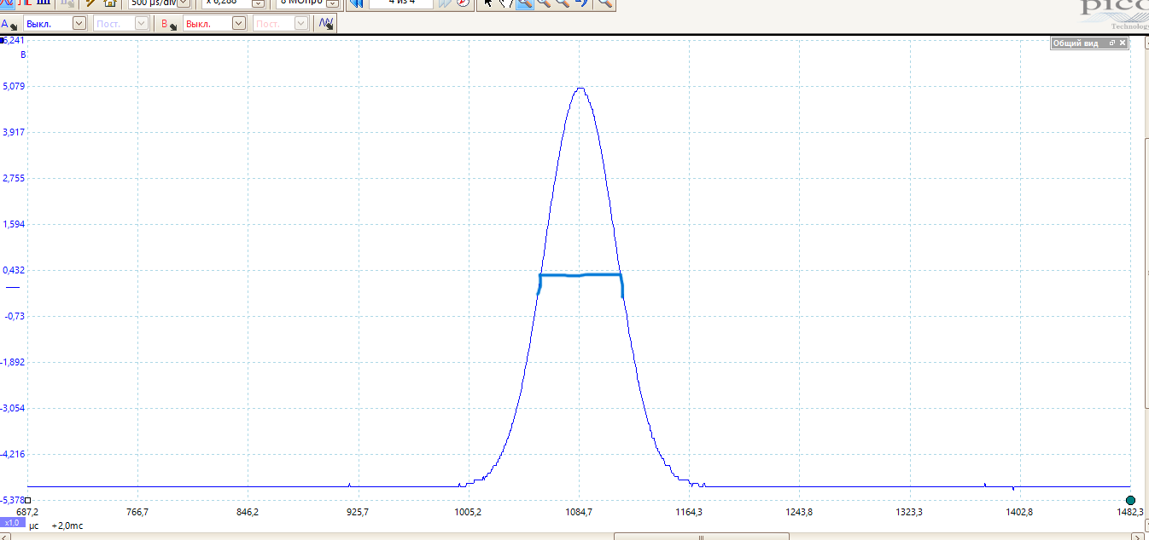
Рис. 36. Гауссов импульс и прямоугольный импульс (выделен), который видит осциллограф при перегрузке входа

Г. Спектр амплитудно-модулированного (АМ) сигнала
- Установлен режим АМ: $ν_{0}=50$ кГц, $ν_{\text{мод}}=2$ кГц, $m=50$ % (см. рис. 37).
- По осциллограмме (см. рис. 37) $A_{\text{max}}=3,7$ В, $A_{\text{min}}=1,3$ В (отсчёт ±0,05 В). По (10)
$m=\frac{3,7−1,3}{3,7+1,3}=0,48±0,02$ (15)
Погрешность: $Δm=\frac{2\sqrt{A_{\text{max}}^{2}+A_{\text{min}}^{2}}}{{\left(A_{\text{max}}+A_{\text{min}}\right)}^{2}} ΔA$. В пределах погрешности совпадает с установленным $m=0,5$.
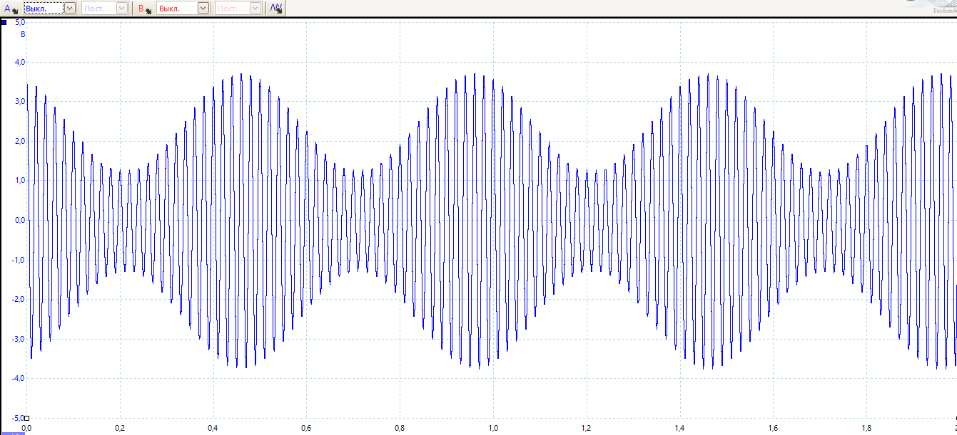
Рис. 37. АМ-сигнал: $ν_{0}$ = 50 кГц, $ν_{\text{мод}}$ = 2 кГц, $m$ = 50 % (0,2 мс/дел, 1 В/дел)
- Спектр при $ν_{0}=50$ кГц, $ν_{\text{мод}}=2$ кГц показан на рис. 38 и крупнее на рис. 39. Основная линия — ровно на 50,0 кГц, боковые — на 48,0 и 52,0 кГц, т. е. на $ν_{0}±ν_{\text{мод}}$, как по (9). Но боковые линии маленькие (8 мВ вместо ожидаемых 0,25·175 ≈ 44 мВ), а рядом стоят гораздо более высокие линии на 45,3 и 54,7 кГц и несколько мелких (47,3; 49,3; 50,7; 52,7 кГц).
- Линии, которые стоят примерно на 45,3 и 54,7 кГц, — не боковые. При смене $ν_{\text{мод}}$ на 5 и 10 кГц (см. рис. 40, 41) они остаются на месте (боковые должны были бы уйти на 45/55 и 40/60 кГц), они разной высоты (55 и 33 мВ), и их высота почти не меняется при изменении $m$ (см. рис. 45–51). При смене несущей они перемещаются: при $ν_{0}=20$ кГц появляется линия на 60 кГц = $3ν_{0}$ высотой 0,30 от основной (см. рис. 42), при $ν_{0}=40$ кГц — линии на 75,3 и 4,7 кГц (см. рис. 43).
- Объяснение (опять обрезка сигнала): сигнал 10 В подавался на вход с пределом ±200 мВ (значок перегрузки «!» на всех спектрах), и осциллограф обрезал синусоиду почти до меандра. У меандра есть нечётные гармоники $3ν_{0}$, $5ν_{0}$ с амплитудами 1/3 и 1/5 от основной. На этих снимках спектр строится до 97,66 кГц (число на панели сверху), т. е. сигнал оцифровывается с частотой 195,3 кГц, и всё, что выше 97,66 кГц, отражается обратно: $195,3−3⋅50=45,3$ кГц, $5⋅50−195,3=54,7$ кГц. Мелкие линии рядом — это боковые от таких же отражённых гармоник. Модуляцию же обрезание почти убирает, поэтому настоящие боковые на 48 и 52 кГц такие маленькие, а при $ν_{\text{мод}}$ = 5 и 10 кГц их вообще не видно.
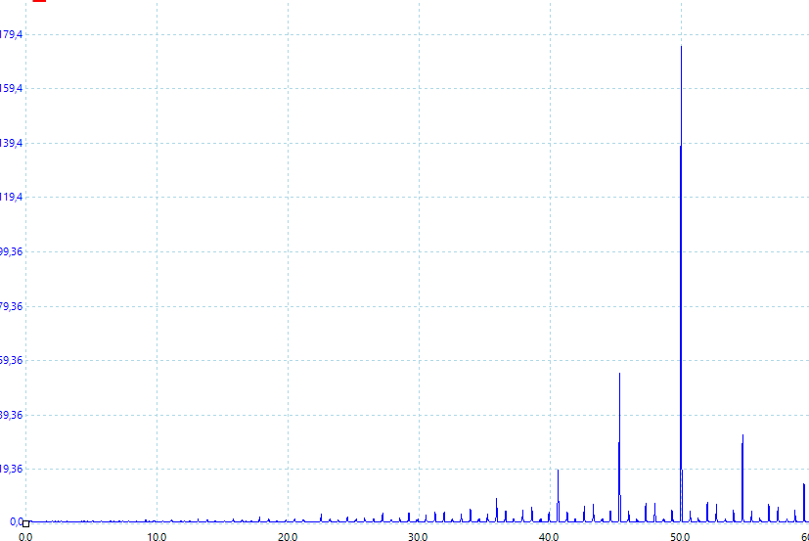
Рис. 38. Спектр АМ-сигнала: $ν_{0}$ = 50 кГц, $ν_{\text{мод}}$ = 2 кГц, $m$ = 50 % (10 кГц/дел)
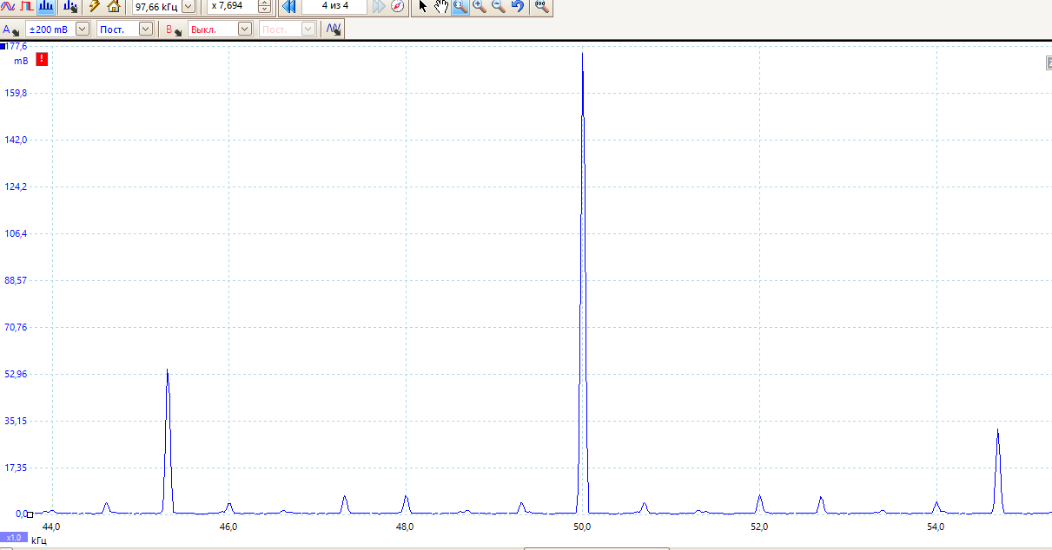
Рис. 39. То же, крупнее (2 кГц/дел)
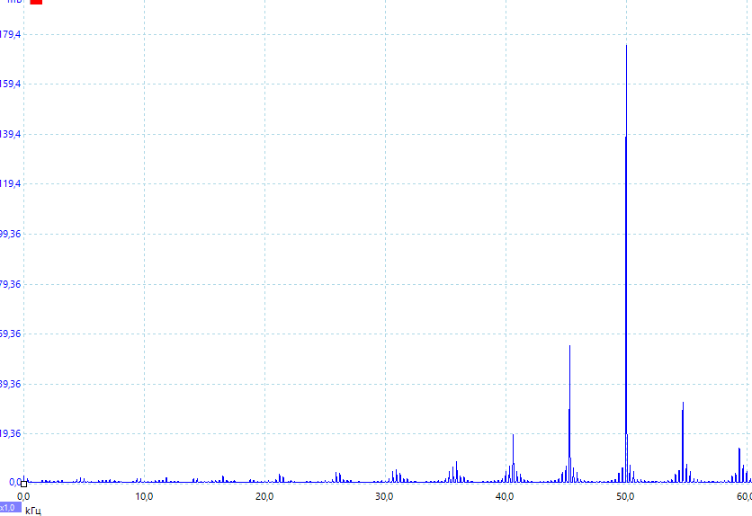
Рис. 40. $ν_{0}$ = 50 кГц, $ν_{\text{мод}}$ = 5 кГц, $m$ = 50 % (10 кГц/дел)
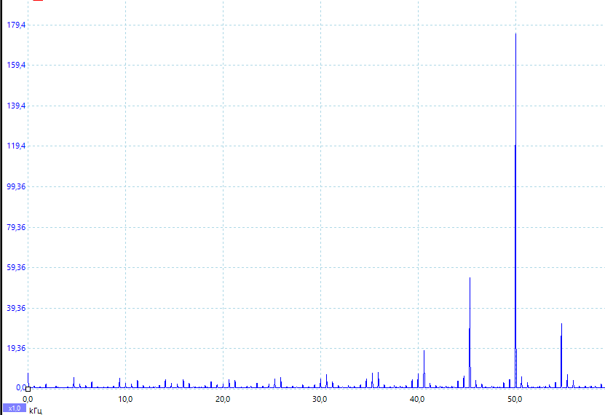
Рис. 41. $ν_{0}$ = 50 кГц, $ν_{\text{мод}}$ = 10 кГц, $m$ = 50 % (10 кГц/дел)
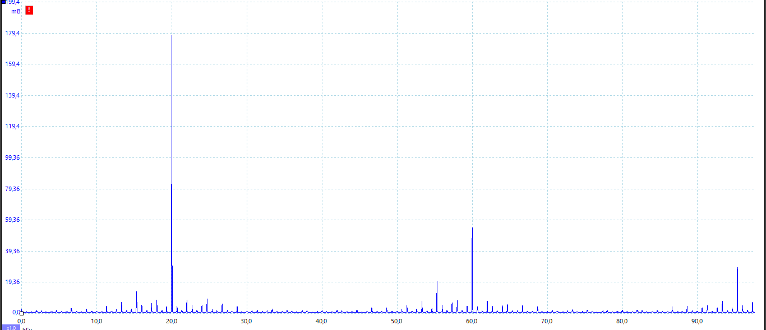
Рис. 42. $ν_{0}$ = 20 кГц, $ν_{\text{мод}}$ = 2 кГц, $m$ = 50 % (10 кГц/дел)
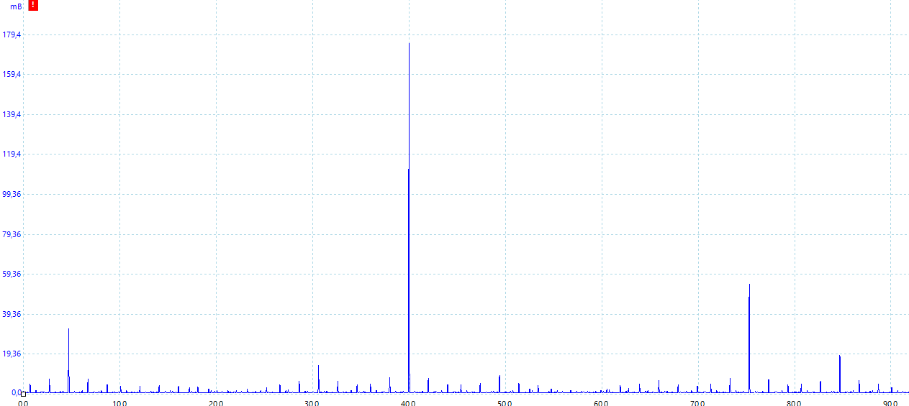
Рис. 43. $ν_{0}$ = 40 кГц, $ν_{\text{мод}}$ = 2 кГц, $m$ = 50 % (10 кГц/дел)
- Меняли глубину модуляции от 10 до 100 % (см. рис. 44–51) и снимали амплитуды основной линии и боковых на 48 и 52 кГц (табл. 5), с точностью ±0,5 мВ. При $m=10$ % боковые линии не видны совсем (см. рис. 44), поэтому эта точка в таблицу не вошла.
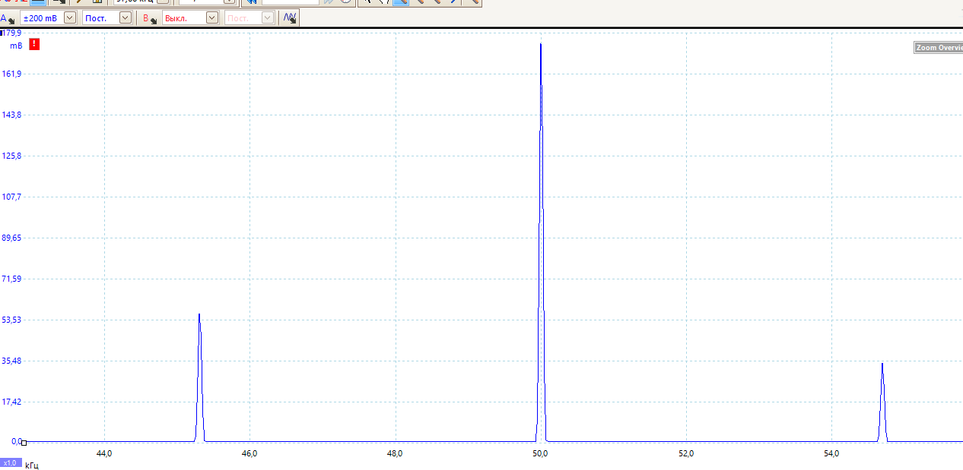
Рис. 44. Спектр АМ-сигнала вблизи несущей: $m$ = 10 % (2 кГц/дел)
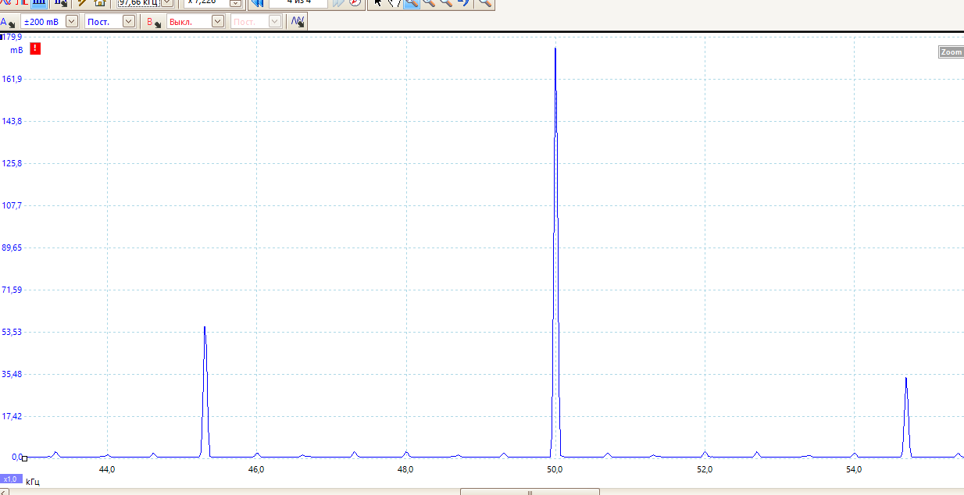
Рис. 45. Спектр АМ-сигнала вблизи несущей: $m$ = 30 % (2 кГц/дел)
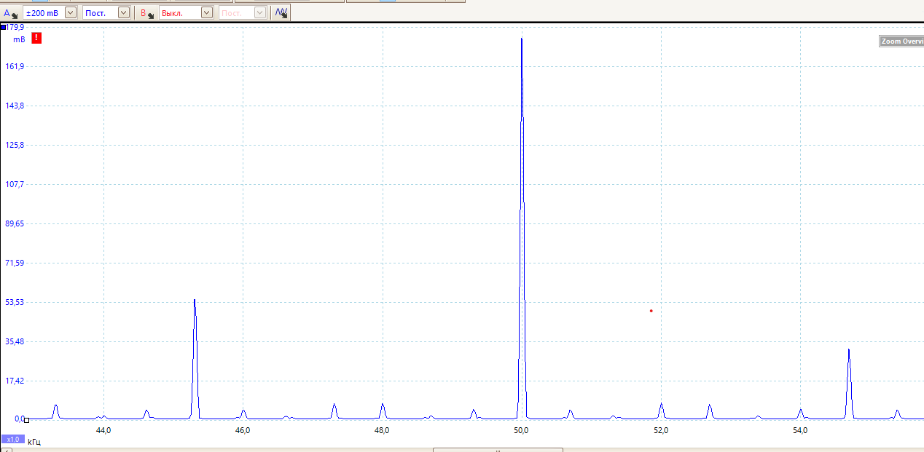
Рис. 46. Спектр АМ-сигнала вблизи несущей: $m$ = 50 % (2 кГц/дел)
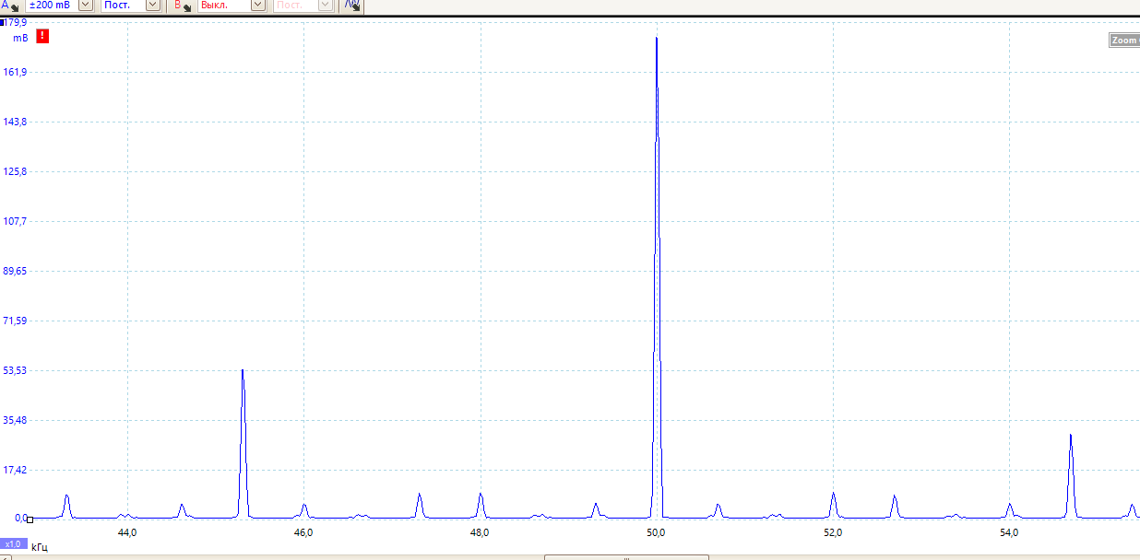
Рис. 47. Спектр АМ-сигнала вблизи несущей: $m$ = 60 % (2 кГц/дел)
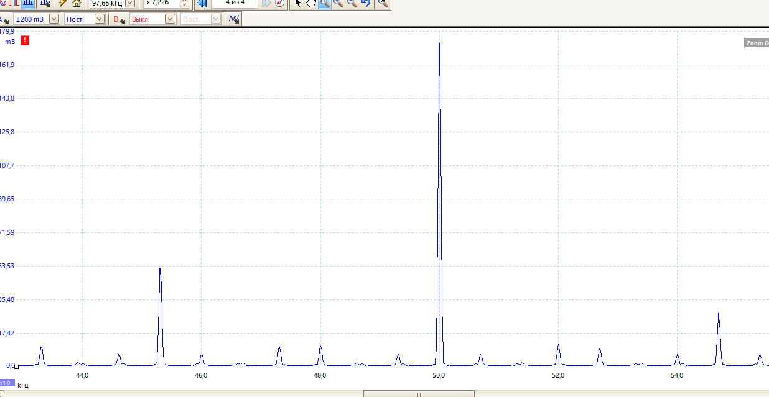
Рис. 48. Спектр АМ-сигнала вблизи несущей: $m$ = 70 % (2 кГц/дел)
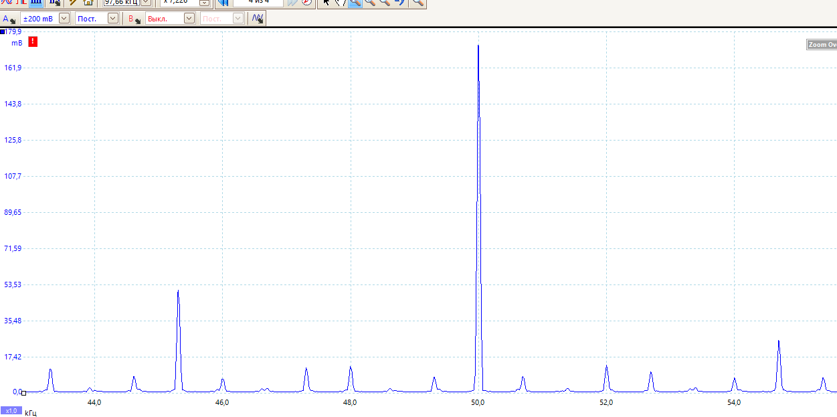
Рис. 49. Спектр АМ-сигнала вблизи несущей: $m$ = 80 % (2 кГц/дел)
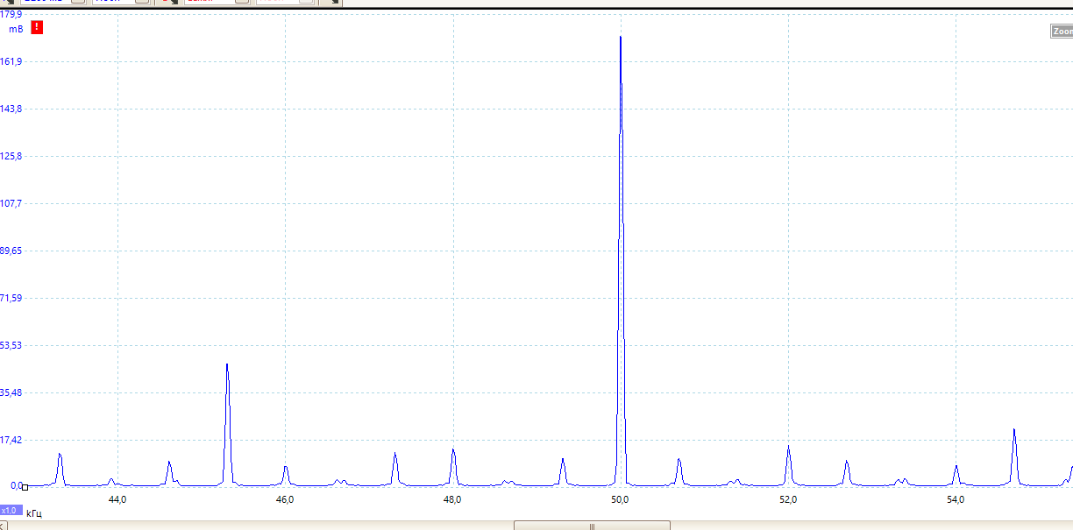
Рис. 50. Спектр АМ-сигнала вблизи несущей: $m$ = 90 % (2 кГц/дел)
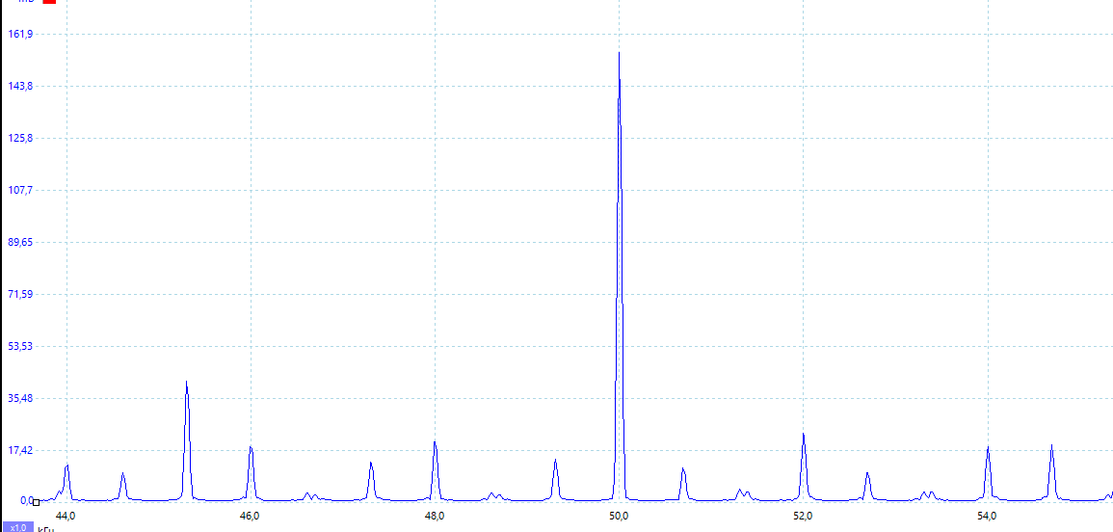
Рис. 51. Спектр АМ-сигнала вблизи несущей: $m$ = 100 % (2 кГц/дел)
Таблица 5. Амплитуды линий спектра АМ-сигнала ($ν_{0}$ = 50 кГц, $ν_{\text{мод}}$ = 2 кГц)
$m$, % | $a_{48}$, мВ | $a_{\text{осн}}$, мВ | $a_{52}$, мВ | $a_{\text{бок}}/a_{\text{осн}}$ | $m/2$
30 | 3,0 | 175,2 | 3,0 | 0,017 | 0,15
50 | 7,7 | 174,9 | 8,0 | 0,045 | 0,25
60 | 9,7 | 174,6 | 10,0 | 0,056 | 0,30
70 | 11,7 | 173,9 | 12,3 | 0,069 | 0,35
80 | 13,3 | 173,2 | 14,0 | 0,079 | 0,40
90 | 14,7 | 171,6 | 16,0 | 0,089 | 0,45
100 | 21,0 | 155,6 | 24,0 | 0,145 | 0,50
$a_{\text{бок}}$ — среднее по линиям 48 и 52 кГц. Их амплитуды одинаковы, как и должно быть для боковых. График — в «Обработке результатов» (см. рис. 70).

Д. Спектр сигнала, модулированного по фазе
- Установлен режим ФМ: $ν_{0}=50$ кГц, $ν_{\text{мод}}=2$ кГц, $φ_{m}=10°$ (см. рис. 2, сигнал — рис. 52). Здесь вход осциллографа тоже был перегружен, но на фазовую модуляцию это почти не влияет: обрезание меняет форму колебаний, но не сдвигает моменты перехода через ноль, т. е. фаза сохраняется. Поэтому положения и относительные высоты линий около несущей не искажаются, появляются только слабые лишние линии, как в п. 21.
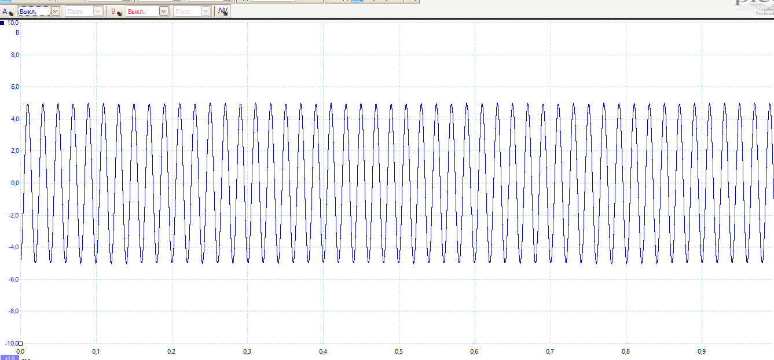
Рис. 52. ФМ-сигнал: $ν_{0}$ = 50 кГц, $ν_{\text{мод}}$ = 2 кГц (0,1 мс/дел, 2 В/дел)
- Меняли $φ_{m}$ (см. рис. 53–55), $ν_{\text{мод}}$ (см. рис. 56, 57) и $ν_{0}$ (см. рис. 58, 59). Линии стоят на $ν_{0}±kν_{\text{мод}}$: при $ν_{\text{мод}}$ = 5 кГц — на 45 и 55 кГц, при 10 кГц — на 40 и 60 кГц, при $ν_{0}$ = 20 и 80 кГц — на 18/22 и 78/82 кГц. Чтобы проверить формулу (11), сняли высоты центральной линии $a_{0}$ и боковых линий первого и второго порядка $a_{1}$, $a_{2}$ (среднее по левой и правой, ±0,5 мВ) и сравнили отношения $a_{1}/a_{0}$ и $a_{2}/a_{0}$ с теоретическими $J_{1}/J_{0}$ и $J_{2}/J_{0}$ (табл. 6).
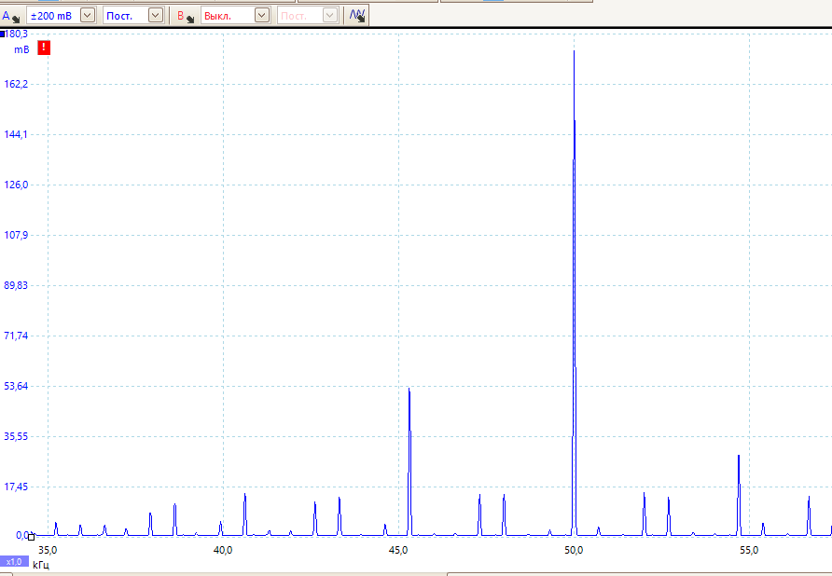
Рис. 53. Спектр ФМ-сигнала: $ν_{0}$ = 50 кГц, $ν_{\text{мод}}$ = 2 кГц, $φ_{m}$ = 10° (5 кГц/дел)
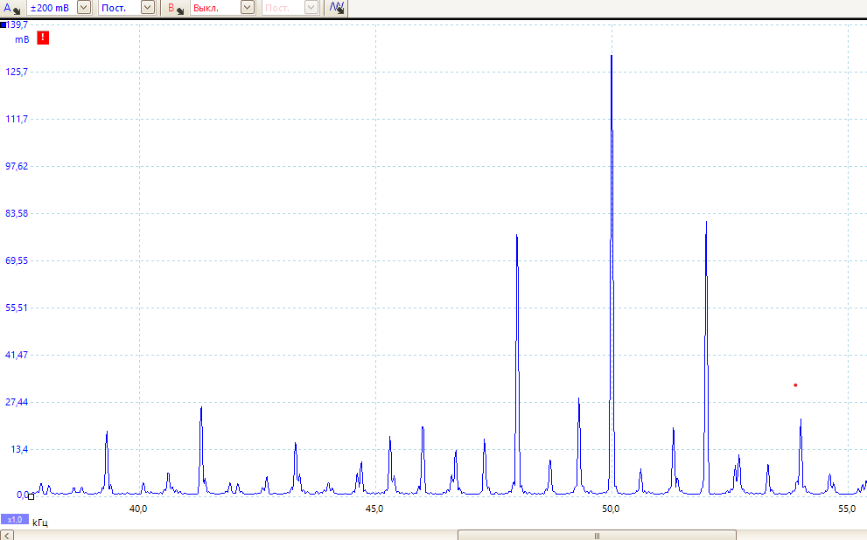
Рис. 54. Спектр ФМ-сигнала: $ν_{0}$ = 50 кГц, $ν_{\text{мод}}$ = 2 кГц, $φ_{m}$ = 60° (5 кГц/дел)
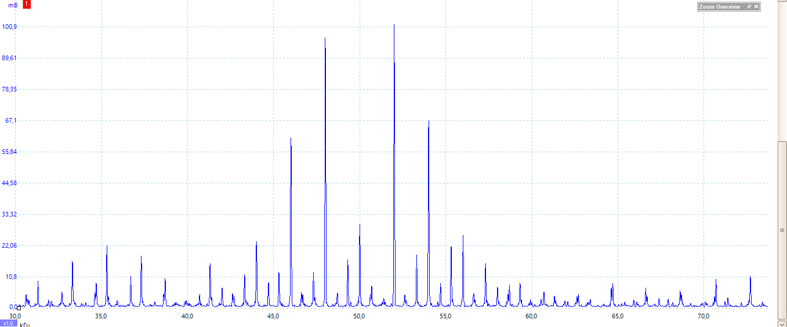
Рис. 55. Спектр ФМ-сигнала: $ν_{0}$ = 50 кГц, $ν_{\text{мод}}$ = 2 кГц, $φ_{m}$ = 120° (5 кГц/дел)
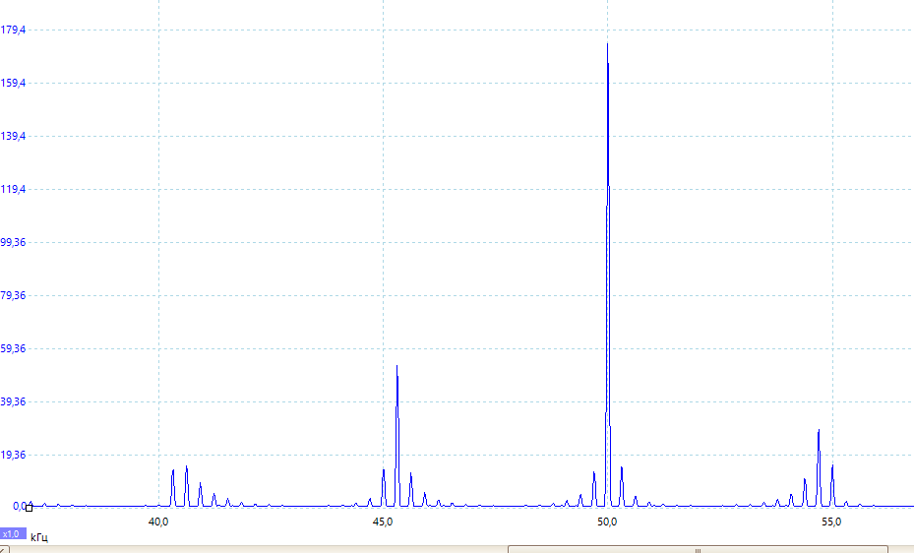
Рис. 56. Спектр ФМ-сигнала: $ν_{0}$ = 50 кГц, $ν_{\text{мод}}$ = 5 кГц, $φ_{m}$ = 10° (5 кГц/дел)
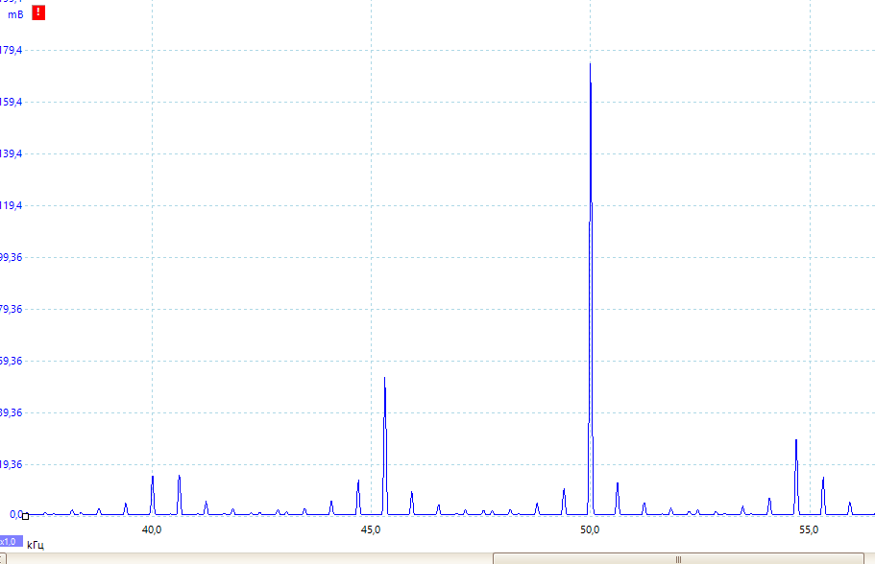
Рис. 57. Спектр ФМ-сигнала: $ν_{0}$ = 50 кГц, $ν_{\text{мод}}$ = 10 кГц, $φ_{m}$ = 10° (5 кГц/дел)
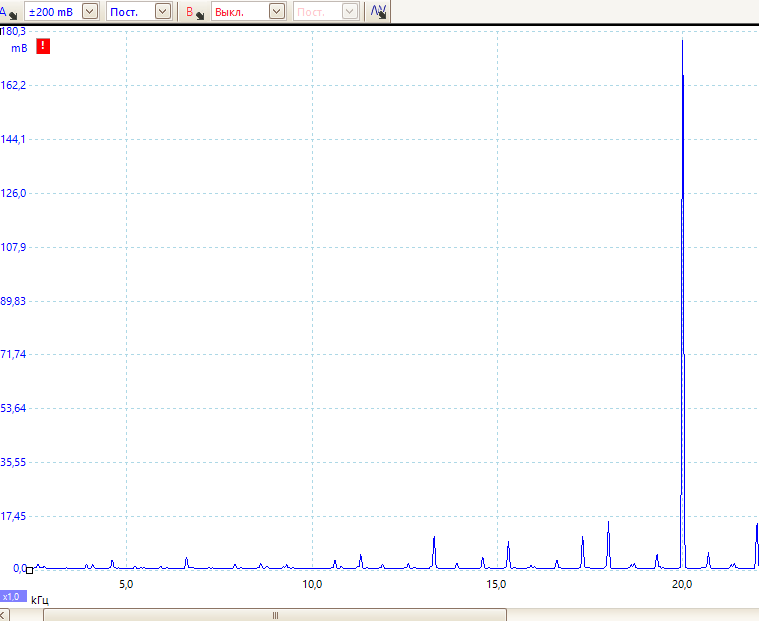
Рис. 58. Спектр ФМ-сигнала: $ν_{0}$ = 20 кГц, $ν_{\text{мод}}$ = 2 кГц, $φ_{m}$ = 10° (5 кГц/дел)
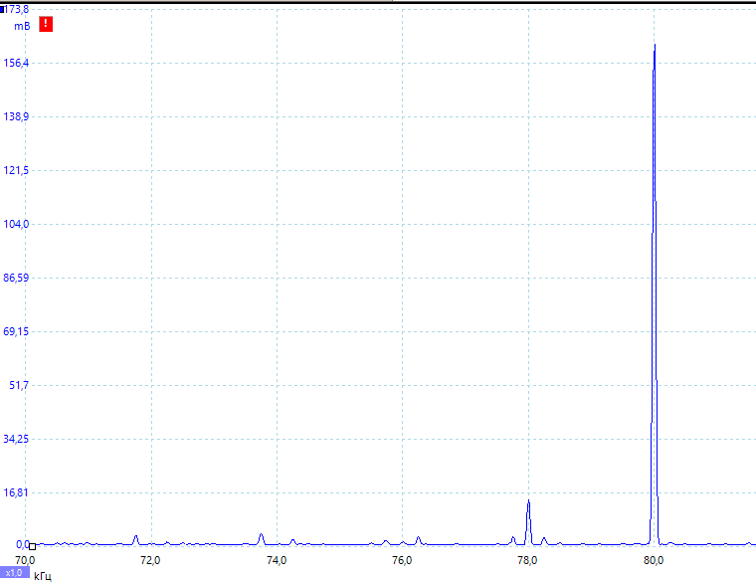
Рис. 59. Спектр ФМ-сигнала: $ν_{0}$ = 80 кГц, $ν_{\text{мод}}$ = 2 кГц, $φ_{m}$ = 10° (2 кГц/дел)
Таблица 6. Высоты линий спектра ФМ-сигнала и сравнение с теорией ($ν_{0}$ = 50 кГц, $ν_{\text{мод}}$ = 2 кГц)
$φ_{m}$, ° | $a_{0}$, мВ | $a_{1}$, мВ | $a_{2}$, мВ | $a_{1}/a_{0}$ | $J_{1}/J_{0}$ | $a_{2}/a_{0}$ | $J_{2}/J_{0}$
10 | 174,3 | 15,7 | 1,3 | 0,09 | 0,09 | 0,007 | 0,004
60 | 130,6 | 79,6 | 21,9 | 0,61 | 0,61 | 0,168 | 0,168
120 | 30,1 | 99,3 | 64,2 | 3,30 | 3,35 | 2,133 | 2,199
Экспериментальные отношения совпадают с теоретическими. С ростом $φ_{m}$ центральная линия падает, а боковые растут (см. рис. 53–55). При $φ_{m}=10°$ видны только центральная линия и две боковые, т. е. спектр такой же, как у АМ-сигнала с малой глубиной модуляции, — по амплитудам их не отличить. Спектры начинают различаться, когда становятся заметны линии второго порядка $ν_{0}±2ν_{\text{мод}}$, примерно с $φ_{m}≈30$–40°: на экране больше трёх линий, а центральная линия с ростом $φ_{m}$ падает (при 120° она уже ниже боковых). У АМ такого не бывает.

Е. Изучение фильтрации сигналов
- $RC$-цепочка: $R=3$ кОм, $C=1000$ пФ (см. рис. 3), $τ_{RC}=RC=3,0$ мкс, $ν_{RC}=1/τ_{RC}=333$ кГц. Схема собрана по рис. 5 описания. На вход подавались прямоугольные импульсы $τ=150$ нс с периодом $T$ = 3, 6 и 12 мкс ($T∼τ_{RC}$, $τ≈T/20$).
- Осциллограммы нефильтрованного (синий, сигнал генератора сразу на осциллограф) и фильтрованного (красный, после $RC$-цепочки) сигналов — на рис. 60–62. Развёртка 0,2 мс/дел, а период импульсов — единицы микросекунд, поэтому отдельные импульсы сливаются в вертикальные линии. Импульсы амплитудой около 5 В после цепочки превращаются в небольшую пульсацию около постоянного уровня: за 150 нс конденсатор успевает зарядиться совсем немного и в паузе разряжается. Спектры нефильтрованного и фильтрованного сигналов — на рис. 63–66: после фильтра (красный, внизу) высокие гармоники сильно подавлены.
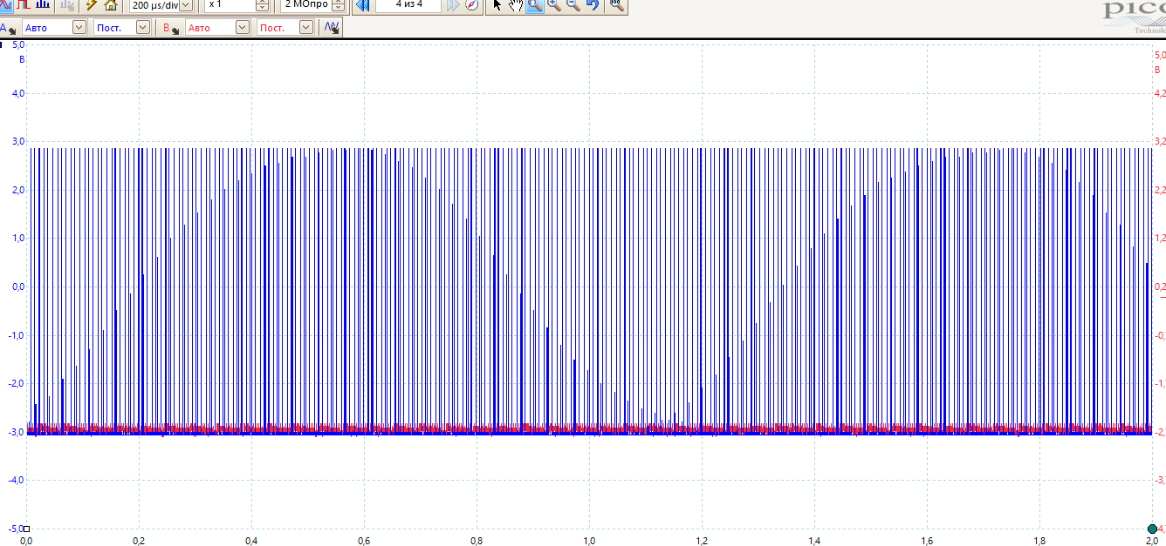
Рис. 60. Осциллограммы нефильтрованного (синий) и фильтрованного через RC-цепочку (красный) сигналов, $T$ = 3 мкс, $τ$ = 150 нс (0,2 мс/дел)
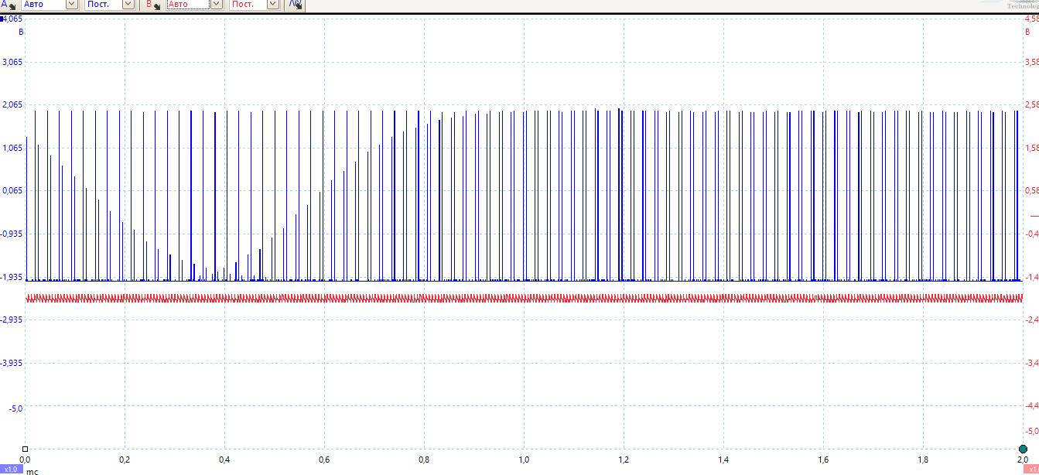
Рис. 61. Осциллограммы нефильтрованного (синий) и фильтрованного через RC-цепочку (красный) сигналов, $T$ = 6 мкс, $τ$ = 150 нс (0,2 мс/дел)
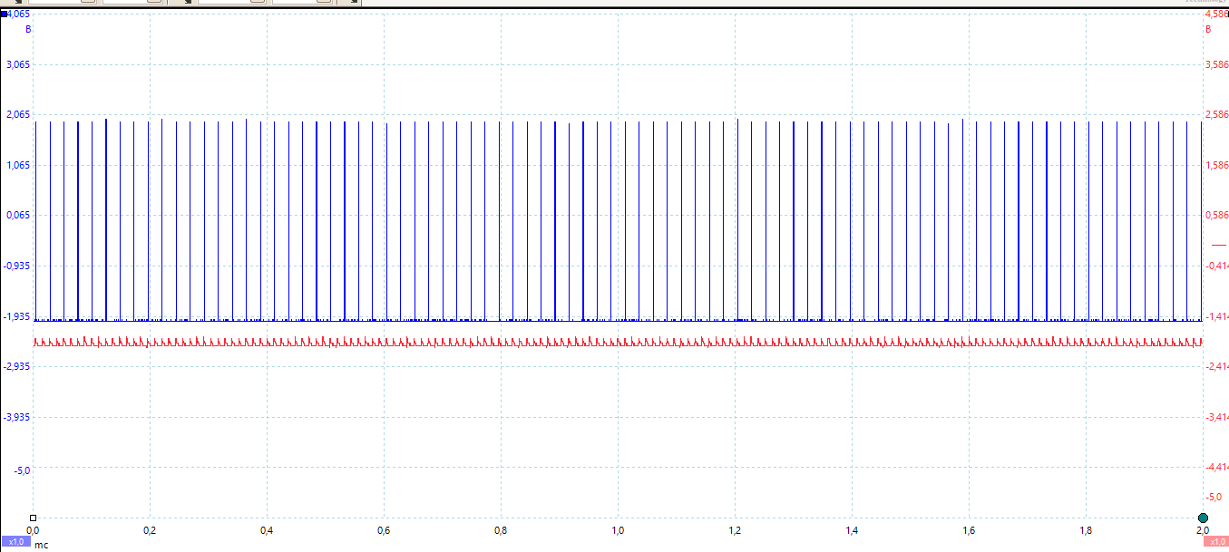
Рис. 62. Осциллограммы нефильтрованного (синий) и фильтрованного через RC-цепочку (красный) сигналов, $T$ = 12 мкс, $τ$ = 150 нс (0,2 мс/дел)
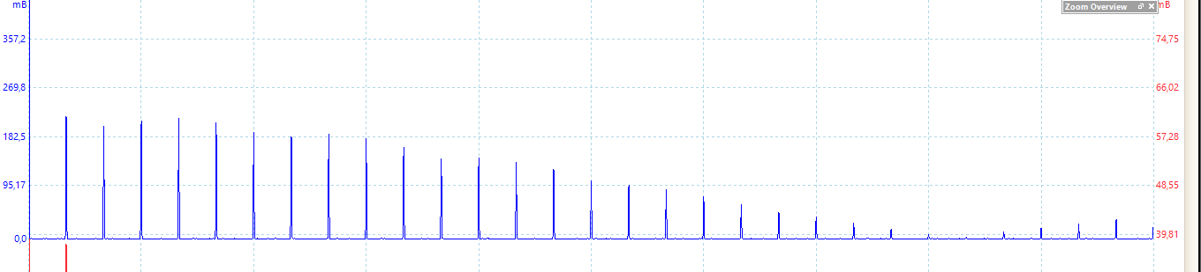
Рис. 63. Спектры нефильтрованного (синий, сверху) и фильтрованного через RC-цепочку (красный, снизу) сигналов, $T$ = 3 мкс (1 МГц/дел)
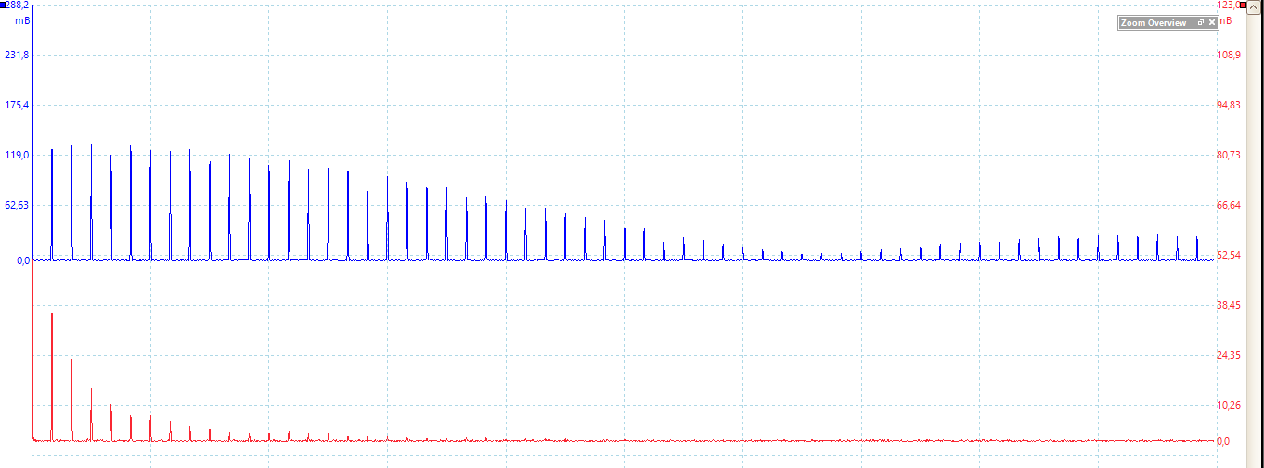
Рис. 64. Спектры нефильтрованного (синий, сверху) и фильтрованного через RC-цепочку (красный, снизу) сигналов, $T$ = 6 мкс (1 МГц/дел)
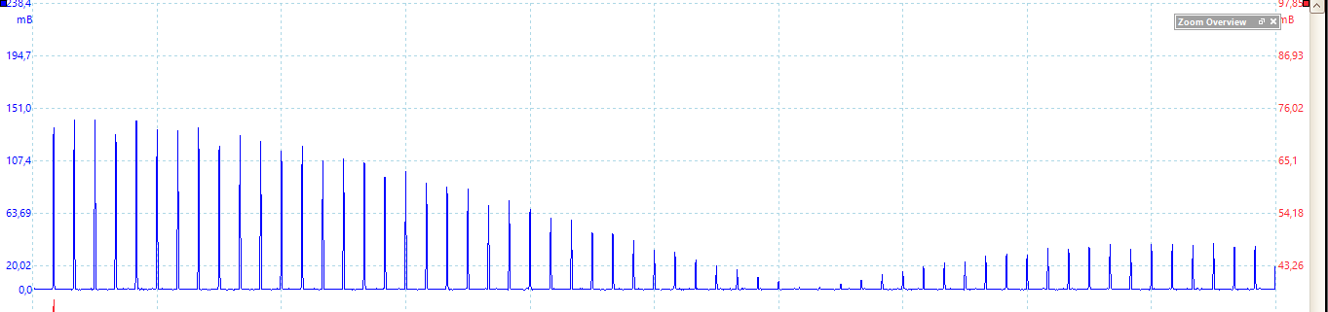
Рис. 65. Спектры нефильтрованного (синий, сверху) и фильтрованного через RC-цепочку (красный, снизу) сигналов, $T$ = 6 мкс (1 МГц/дел), второй снимок
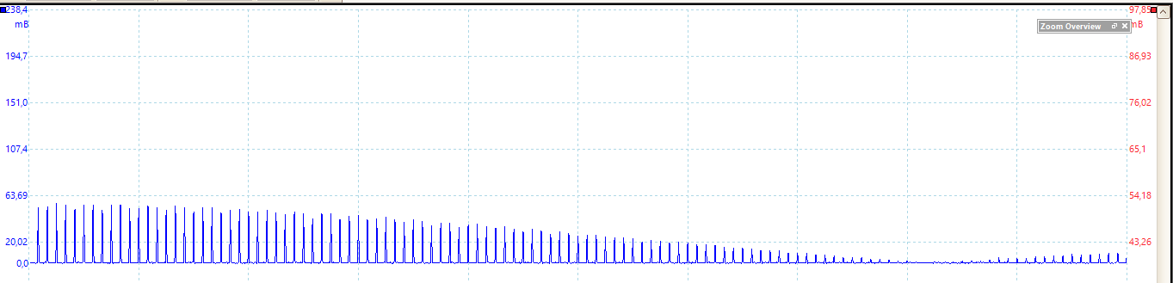
Рис. 66. Спектры нефильтрованного (синий, сверху) и фильтрованного через RC-цепочку (красный, снизу) сигналов, $T$ = 12 мкс (1 МГц/дел)
- При $T=6$ мкс (см. рис. 65) измерены амплитуды первых девяти гармоник нефильтрованного $a_{n}^{0}$ и фильтрованного $a_{n}^{\text{ф}}$ сигналов и $K_{n}=\left|a_{n}^{\text{ф}}\right|/\left|a_{n}^{0}\right|$ (табл. 7). Оба сигнала снимались одновременно по двум каналам. Так же обработаны спектры при $T$ = 3 и 12 мкс и второй снимок при $T$ = 6 мкс (см. рис. 63, 64, 66).
Таблица 7. Коэффициент фильтрации RC-цепочки ($T$ = 6 мкс)
$n$ | $ν_{n}$, кГц | $K_{n}^{\text{эксп}}$ | $K_{n}^{\text{теор}}$ ($τ_{RC}$ = 3 мкс)
1 | 167 | 0,269 | 0,303
2 | 333 | 0,162 | 0,157
3 | 500 | 0,106 | 0,106
4 | 667 | 0,077 | 0,079
5 | 833 | 0,056 | 0,064
6 | 1000 | 0,056 | 0,053
7 | 1167 | 0,043 | 0,045
8 | 1333 | 0,032 | 0,040
9 | 1500 | 0,027 | 0,035
- График $K\left(ν\right)$ и определение $τ_{RC}$ — в «Обработке результатов» (см. рис. 71).

Обработка результатов

Прямоугольные импульсы (п. 8–10)
По данным табл. 2 построен график $Δν\left(1/τ\right)$ (см. рис. 67), по табл. 3 — $δν\left(1/T\right)$ (см. рис. 68). Через точки проведены прямые $y=kx$ по МНК с учётом погрешностей точек:
$k=\frac{∑x_{i}y_{i}/σ_{i}^{2}}{∑x_{i}^{2}/σ_{i}^{2}}, σ_{k}={\left(∑x_{i}^{2}/σ_{i}^{2}\right)}^{−1/2}$ (16)
$Δν⋅τ=k_{1}=0,992±0,005, δν⋅T=k_{2}=1,006±0,005$ (17)
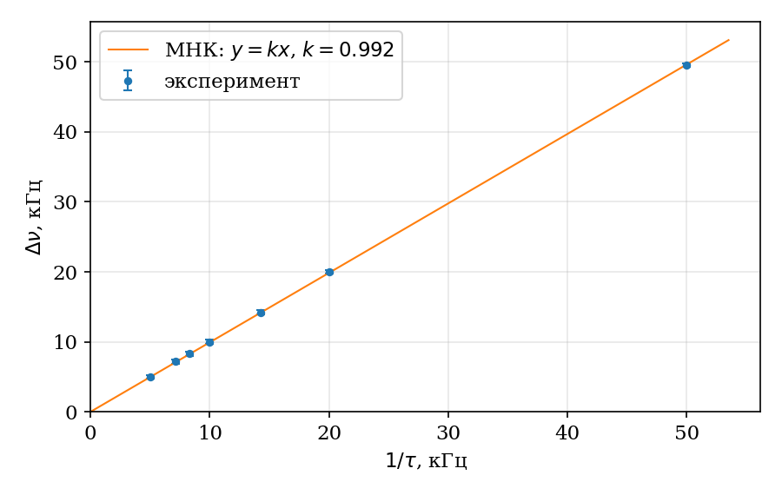
Рис. 67. Зависимость ширины спектра $Δν$ от $1/τ$ ($T$ = 1 мс), данные табл. 2
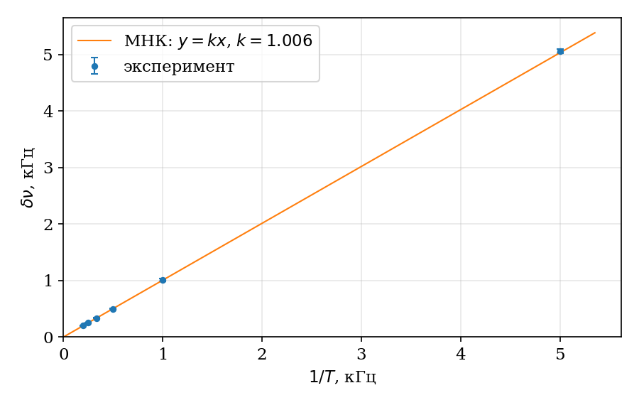
Рис. 68. Зависимость расстояния между гармониками $δν$ от $1/T$ ($τ$ = 100 мкс), данные табл. 3
Таблица 8. Коэффициенты наклона прямых (МНК)
Зависимость | Рисунок | $k$ | Теория
$Δν\left(1/τ\right)$, прямоугольные импульсы | 67 | 0,992 ± 0,005 | 1
$δν\left(1/T\right)$, прямоугольные импульсы | 68 | 1,006 ± 0,005 | 1
Оба коэффициента равны единице в пределах погрешности, т. е. соотношения неопределённостей $Δν⋅τ=1$ и $δν⋅T=1$ для прямоугольных импульсов выполняются.

Цуги (п. 14)
Центр спектра по табл. 4 во всех случаях совпадает с $ν_{0}$ с точностью до 1 кГц, и форма огибающей при переносе не меняется (см. рис. 24, 29, 30) — теорема смещения (см. (6)) подтверждается. Расстояние между линиями по табл. 4 во всех случаях равно $1/T$, т. е. $δν⋅T=1$. Зависимость $Δν\left(1/τ\right)$ показана на рис. 69, МНК по (16) даёт
$Δν⋅τ=0,97±0,02$ (18)
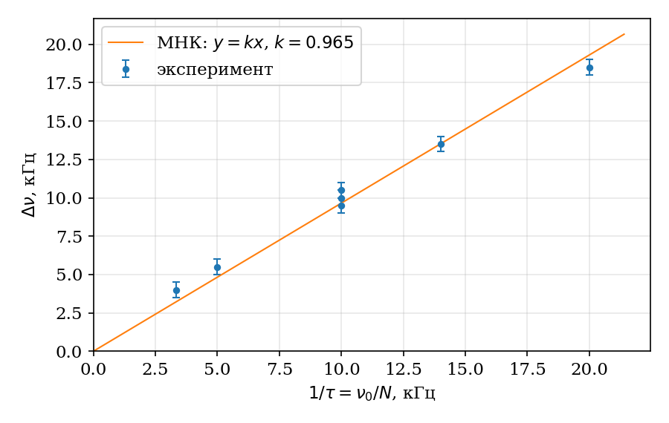
Рис. 69. Полуширина главного лепестка спектра цуга в зависимости от $1/τ$, данные табл. 4
То есть соотношение неопределённостей для цугов такое же, как для прямоугольных импульсов.

АМ-сигнал (п. 23)
По табл. 5 построен график $a_{\text{бок}}/a_{\text{осн}}\left(m\right)$ (см. рис. 70). Отношение растёт с $m$, но в 3–10 раз меньше теоретического $m/2$ по (9). Причина — перегрузка входа (п. 21): обрезанный сигнал почти не содержит модуляции. Проверить соотношение $a_{\text{бок}}/a_{\text{осн}}=m/2$ по этим измерениям нельзя.
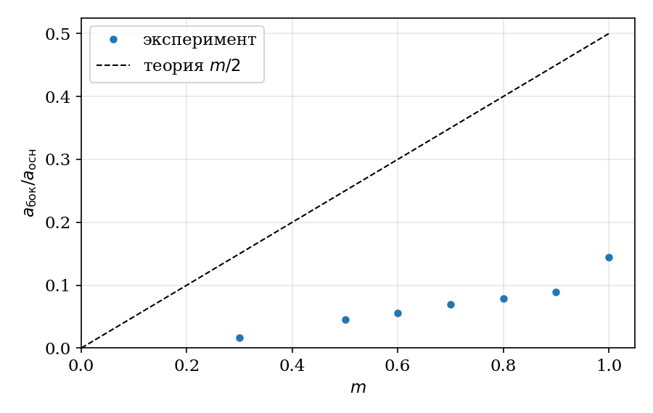
Рис. 70. Отношение амплитуд боковой и основной линий в зависимости от глубины модуляции, данные табл. 5

RC-цепочка (п. 29)
По данным табл. 7 и таким же данным для других снимков (см. рис. 63, 64, 66) методом наименьших квадратов подбирается $τ_{RC}$ в формуле (12) так, чтобы кривая лучше всего проходила через экспериментальные точки. По всем точкам получается $τ_{RC}=3,0$ мкс; если делать подбор по каждому снимку отдельно, значения лежат в пределах 2,8–3,3 мкс, отсюда погрешность:
$τ_{RC}=3,0±0,2 \text{мкс}$ (19)
Это совпадает с расчётным $RC=3 \text{кОм}⋅1000 \text{пФ}=3,0$ мкс. На рис. 71 показаны экспериментальные точки, найденная по МНК кривая и теоретическая кривая при $τ_{RC}=RC$ — они практически совпадают.
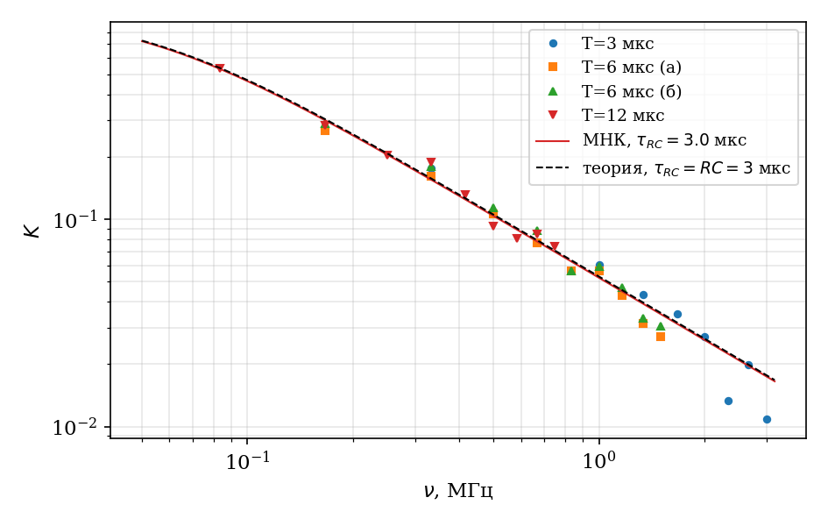
Рис. 71. Коэффициент фильтрации RC-цепочки

Вывод
- Спектр периодической последовательности прямоугольных импульсов дискретный, с шагом $1/T$ и огибающей $\left|sinx/x\right|$ с нулями на $k/τ$. Отношения амплитуд гармоник совпали с теорией в пределах погрешности (±0,05). Соотношения неопределённостей выполняются: $Δν⋅τ=0,992±0,005$, $δν⋅T=1,006±0,005$.
- Спектр цугов — тот же $\left|sinx/x\right|$, перенесённый на частоту несущей (теорема смещения); $Δν⋅τ=0,97±0,02$.
- Спектр гауссианов получился не гауссовым, а похожим на спектр прямоугольного импульса ($Δν⋅τ=1,26±0,12$ вместо 0,88). Это результат перегрузки.
- У АМ-сигнала линии стоят на $ν_{0}$ и $ν_{0}±ν_{\text{мод}}$. Глубина модуляции, найденная по осциллограмме по формуле (10), $m=0,48±0,02$ совпала с установленной 0,5. Соотношение $a_{\text{бок}}/a_{\text{осн}}=m/2$ не подтвердилось: измеренное отношение в 3–10 раз меньше из-за перегрузки.
- Спектр ФМ-сигнала совпадает с расчётом по формуле (11) (через функции Бесселя). От спектра АМ он заметно отличается при $φ_{m}≳30$–40°, когда появляются линии второго порядка и падает центральная линия.
- Коэффициент фильтрации $RC$-цепочки описывается формулой (12), $τ_{RC}=3,0±0,2$ мкс совпадает с $RC=3,0$ мкс.
Главная ошибка эксперимента: при снятии спектров в частях В–Д предел канала (±100 и ±200 мВ) был намного меньше амплитуды сигнала (5 В). Осциллограф обрезал сигнал, из-за чего спектр гауссианов стал похож на $\left|sinx/x\right|$, пропала амплитудная модуляция и появились лишние линии (нечётные гармоники несущей). На фазовую модуляцию и на положение линий это не повлияло. Для прямоугольных импульсов и $RC$-цепочки перегрузки не было или она не искажает форму сигнала, у цугов она дала только слабые лишние линии.

